Lietuvos Respublikos APLINKOS MINISTRO



ĮSAKYMAS

**DĖL NAUJŲ VALSTYBĖS SAUGOMŲ GAMTOS PAVELDO OBJEKTŲ PASKELBIMO, JŲ RIBŲ PLANŲ PATVIRTINIMO, SUNYKUSIŲ VALSTYBĖS SAUGOMŲ GAMTOS PAVELDO OBJEKTŲ IŠBRAUKIMO IR APLINKOS MINISTRO 2002 M. GRUODŽIO 20 D. ĮSAKYMO Nr. 652 „DĖL VALSTYBĖS SAUGOMŲ GAMTOS PAVELDO OBJEKTŲ SĄRAŠO PATVIRTINIMO“ PAKEITIMO**

2009 m. gruodžio 14 d. Nr. D1-798

Vilnius

Vadovaudamasis Lietuvos Respublikos saugomų teritorijų įstatymo (Žin., 1993, Nr. [63-1188](https://www.e-tar.lt/portal/lt/legalAct/TAR.FF1083B528B7); 2001, Nr. [108-3902](https://www.e-tar.lt/portal/lt/legalAct/TAR.BB29FCA04DF2)) 23 straipsnio 3 dalimi, Lietuvos Respublikos Vyriausybės 2002 m. balandžio 10 d. nutarimo Nr. 503 „Dėl įgaliojimų suteikimo, įgyvendinant Lietuvos Respublikos saugomų teritorijų įstatymą“ (Žin., 2002, Nr. [40-1484](https://www.e-tar.lt/portal/lt/legalAct/TAR.E4028BB75EDC)) 1.8 punktu ir Gamtos paveldo objektų vertinimo ir reikšmingumo nustatymo kriterijų aprašu, patvirtintu Lietuvos Respublikos aplinkos ministro 2009 m. liepos 8 d. įsakymu Nr. D1-393 „Dėl Gamtos paveldo objektų vertinimo ir reikšmingumo nustatymo kriterijų aprašo patvirtinimo“ (Žin., 2009, Nr. [83-3476](https://www.e-tar.lt/portal/lt/legalAct/TAR.D4842545EAC4)):

1. Skelbiu valstybės saugomais gamtos paveldo objektais:

1.1. geologinį objektą – Dailidžių akmenį, Švėtės atodangą;

1.2. botaninius objektus – Alkų ąžuolą, Dubravos arboretumą, Padysnio veimutinę pušį, Plokščių miško eglę, Saloto dvikamienes liepas, Velniakampio pušį;

1.3. zoologinį objektą – Aukštųjų Panerių geležinkelio tunelį.

2. Tvirtinu pridedamus valstybės saugomų gamtos paveldo objektų ribų planus:[1]*

2.1. Alkų ąžuolo;

2.2. Aukštųjų Panerių geležinkelio tunelio;

2.3. Dailidžių akmens;

2.4. Dubravos arboretumo;

2.5. Padysnio veimutinės pušies;

2.6. Plokščių miško eglės;

2.7. Saloto dvikamienių liepų;

2.8. Švėtės atodangos;

2.9. Velniakampio pušies.

3. Išbraukiu skyriuje „Botaniniai objektai“ sunykusius valstybės saugomus gamtos paveldo objektus:

3.1. Beržos ąžuolą;

3.2. Gelgaudiškio miško eglę (storiausią Lietuvos eglę);

3.3. Purviniškių pušį;

3.4. Zyplių ąžuolą;

3.5. Žvirblaukio ąžuolą (1).

4. Pakeičiu Valstybės saugomų gamtos paveldo objektų sąrašą, patvirtintą Lietuvos Respublikos aplinkos ministro 2002 m. gruodžio 20 d. įsakymu Nr. 652 „Dėl Valstybės saugomų gamtos paveldo objektų sąrašo patvirtinimo“ (Žin., 2003, Nr. [4-146](https://www.e-tar.lt/portal/lt/legalAct/TAR.8D1886F9EC8B); 2008, Nr. [67-2539](https://www.e-tar.lt/portal/lt/legalAct/TAR.CAAF331ACB79)), ir išdėstau jį nauja redakcija (pridedama).

5. Pavedu Valstybinei saugomų teritorijų tarnybai prie Aplinkos ministerijos:

5.1. skelbti valstybės saugomų gamtos paveldo objektų ribų planus Valstybinės saugomų teritorijų tarnybos prie Aplinkos ministerijos interneto svetainėje (www.vstt.lt);

5.2. per mėnesį nuo šio įsakymo įsigaliojimo pateikti valstybės saugomų gamtos paveldo objektų ribų planus atitinkamoms apskričių viršininkų administracijoms, savivaldybių administracijoms, regionų aplinkos apsaugos departamentams ir agentūroms, valstybinių parkų direkcijoms, žemės ar miško savininkams, valdytojams ar naudotojams.

Aplinkos ministras Gediminas Kazlauskas

PATVIRTINTA

Lietuvos Respublikos aplinkos ministro

2002 m. gruodžio 20 d. įsakymu Nr. 652

(Lietuvos Respublikos aplinkos ministro

2009m. gruodžio 14 d. įsakymo Nr. D1-798 redakcija)

**VALSTYBĖS SAUGOMŲ GAMTOS PAVELDO OBJEKTŲ SĄRAŠAS**

Geologiniai gamtos paveldo objektai

| Gamtos paveldo objekto pavadinimas | Priklausomybė gamtos paveldo objekto rūšiai | Savivaldybė  Seniūnija | Gamtos paveldo objekto buvimo vieta | Saugoma teritorija |
| --- | --- | --- | --- | --- |
| 1. Jurakalnio griovos atodanga ir atragis | atodangos | Akmenės r. sav.  Papilės sen. | Mažeikių miškų urėdijos Kairiškių g-jos (612 kv., 1 skl.) teritorija, Daubiškių k., Rimšių k. | Ventos regioninis parkas, Ventos kraštovaizdžio draustinis |
| 2. Papilės atodanga* | atodangos | Akmenės r. sav.  Papilės sen. | Mažeikių miškų urėdijos Papilės g-jos (640 kv., 1 skl.) teritorija, Papilės mstl. | Ventos regioninis parkas, Ventos kraštovaizdžio draustinis |
| 3. Purvių atodanga | atodangos | Akmenės r. sav.  Viekšnių sen. | Mažeikių miškų urėdijos Ventos g-jos (502 kv., 40, 43, 45 skl.) teritorija, Viliošių k. | Ventos regioninis parkas, Purvėnų geomorfologinis draustinis |
| 4. Alovės atodanga* | atodangos | Alytaus r. sav.  Alovės sen. | Alytaus miškų urėdijos Sudvajų g-jos (20 kv., 4 skl.; 47 kv., 21–23 skl.) teritorija, Kaniūkų k. |  |
| 5. Didysis Dzūkijos akmuo* | rieduliai | Alytaus r. sav.  Nemunaičio sen. | Alytaus miškų urėdijos Dainavos g-jos (512 kv., 12 skl.) teritorija, Vangelonių k. |  |
| 6. Dūdiškių akmuo* | rieduliai | Alytaus r. sav.  Butrimonių sen. | Alytaus miškų urėdijos Pivašiūnų g-jos (177 kv., 8 skl.) teritorija, Dūdiškių k. |  |
| 7. Nemunaičio atodangos* | atodangos | Alytaus r. sav.  Nemunaičio sen. | Alytaus miškų urėdijos Sudvajų g-jos (39 kv., 1 skl.) teritorija, Nemunaičio miškas |  |
| 8. Raudonasis akmuo* | rieduliai | Alytaus r. sav.  Miroslavo sen. | Alytaus miškų urėdijos Dzirmiškių g-jos (44 kv., 15 skl.) teritorija, Norūnų miškas |  |
| 9. Abromiškio atodanga | atodangos | Anykščių r. sav.  Anykščių sen. | Anykščių miškų urėdijos Anykščių g-jos (556 kv., 38 skl.) teritorija | Anykščių regioninis parkas |
| 10. Akmuo Puntukas* | rieduliai | Anykščių r. sav.  Anykščių sen. | Anykščių miškų urėdija, Anykščių g-ja, Anykščių šilelis, Dvaronių k. | Anykščių regioninis parkas, Anykščių šilelio kraštovaizdžio draustinis |
| 11. Akmuo Puntuko Brolis* | rieduliai | Anykščių r. sav.  Anykščių sen. | Anykščių miškų urėdijos Anykščių g-jos (302 kv., 21 skl.) teritorija, Penionių miškas, Šeimyniškių k. | Anykščių regioninis parkas, Anykščių šilelio kraštovaizdžio draustinis |
| 12. Barboros akmuo* | rieduliai | Anykščių r. sav.  Troškūnų sen. | Anykščių miškų urėdijos Kavarsko g-jos (98 kv., 17 skl.) teritorija |  |
| 13. Pavarių akmuo | rieduliai | Anykščių r. sav.  Anykščių sen. | Anykščių miškų urėdijos Pavarių g-jos (59 kv., 10 skl.) teritorija, Pavarių miškas, Pavarių II k. | Anykščių regioninis parkas, Variaus hidrografinis draustinis |
| 14. Šlavės atodanga | atodangos | Anykščių r. sav.  Anykščių sen. | Anykščių miškų urėdijos Anykščių g-jos (407 kv., 8 skl.) teritorija, Anykščių šilelis | Anykščių regioninis parkas, Anykščių šilelio kraštovaizdžio draustinis |
| 15. Variaus atodanga* | atodangos | Anykščių r. sav.  Anykščių sen. | Anykščių miškų urėdijos Pavarių g-jos (382 kv., 12, 13 skl.) teritorija, Pavarių II k. | Anykščių regioninis parkas, Variaus hidrografinis draustinis |
| 16. Vetygalos atodanga* | atodangos | Anykščių r. sav.  Kavarsko sen. | Anykščių miškų urėdijos Kavarsko g-jos (468 kv., 26, 27 skl.) teritorija, Vetygalos k. | Anykščių regioninis parkas, Anykščių šilelio kraštovaizdžio draustinis |
| 17. Vildžiūnų atodanga | atodangos | Anykščių r. sav.  Kurklių sen. | Anykščių miškų urėdijos Kavarsko g-jos (183 kv., 15, 19 skl.) teritorija, Pavirinčių miškas, Šližių k. | Anykščių regioninis parkas, Virintos kraštovaizdžio draustinis |
| 18. Siponių atodanga* | atodangos | Birštono sav.  Birštono sen. | Prienų miškų urėdijos Birštono g-jos (66 kv., 3, 6 skl.) teritorija, Siponių k. | Nemuno kilpų regioninis parkas |
| 19. Škėvonių atodanga* | atodangos | Birštono sav.  Birštono sen. | Prienų miškų urėdijos Birštono g-jos (77 kv., 44-47, 49 skl.) teritorija | Nemuno kilpų regioninis parkas, Škėvonių geomorfologinis draustinis |
| 20. Ievos duobė | smegduobės | Biržų r. sav.  Širvėnos sen. | Biržų miškų urėdija, Biržų g-ja, Kaunelių vs. | Biržų regioninis parkas, Karajimiškio kraštovaizdžio draustinis |
| 21. Jaronio duobė* | smegduobės | Biržų r. sav.  Pabiržės sen. | Kirdonių k. | Biržų regioninis parkas, Tatulos kraštovaizdžio draustinis |
| 22. Karvės Ola* | smegduobės | Biržų r. sav.  Širvėnos sen. | Biržų miškų urėdijos Biržų g-jos (682 kv., 9 skl.) teritorija, Karajimiškio k. | Biržų regioninis parkas, Karajimiškio kraštovaizdžio draustinis |
| 23. Lapės Ola | smegduobės | Biržų r. sav.  Širvėnos sen. | Karajimiškio k. | Biržų regioninis parkas, Karajimiškio kraštovaizdžio draustinis |
| 24. Tabokinės atodanga* | atodangos | Biržų r. sav.  Nemunėlio Radviliškio sen. | Biržų miškų urėdijos Latvelių g-jos (407 kv., 31 skl.; 408 kv., 3 skl.) teritorija, Tabokinės k. | Nemunėlio-Apaščios valstybinis geologinis draustinis |
| 25. Velniapilio uola* | atodangos | Biržų r. sav.  Nemunėlio Radviliškio sen. | Biržų miškų urėdijos Biržų g-jos (640 kv., 5 skl.) teritorija |  |
| 26. Snaigupėlės atodanga* | atodangos | Druskininkų sav.  Leipalingio sen. | Veisiejų miškų urėdijos Baltašiškės g-jos (817 kv., 22 skl.) teritorija, Gailiūnų k. |  |
| 27. Velnio akmuo* | rieduliai | Druskininkų sav.  Viečiūnų sen. | Švendubrės k. | Raigardo valstybinis kraštovaizdžio draustinis |
| 28. Ausiutiškių konglomeratas | konglomeratai | Elektrėnų sav.  Vievio sen. | Kaišiadorių miškų urėdijos Vievio g-jos (40 kv., 13 skl.) teritorija | Neries regioninis parkas, Elniakampio (Velniakampio) kraštovaizdžio draustinis |
| 29. Akmuo Gaidys* | rieduliai | Jonavos r. sav.  Užusalių sen. | Neries upė ties Krėslynų k. |  |
| 30. Akmuo Valiūnas | rieduliai | Jonavos r. sav.  Kulvos sen. | Jonavos miškų urėdijos Girelės g-jos (530 kv., 7 skl.) teritorija, Batėgalos k. |  |
| 31. Andruškonių atodanga | atodangos | Jonavos r. sav.  Kulvos sen. | Jonavos miškų urėdijos Girelės g-jos (535 kv., 15, 18 skl.) teritorija, Mažųjų Žinėnų k. | Kulvos valstybinis geomorfologinis draustinis |
| 32. Mykoliškių akmuo | rieduliai | Jonavos r. sav.  Kulvos sen. | Neries upė ties Mykoliškių k. |  |
| 33. Švėtės atodanga | atodangos | Joniškio r. sav.  Žagarės sen. | Joniškio miškų urėdijos Žagarės g-jos (17 kv., 5 skl.) teritorija, Švedlaukio k. | Žagarės regioninis parkas, Švėtės botaninis draustinis |
| 34. Tyrelio akmuo | rieduliai | Joniškio r. sav.  Gaižaičių sen. | Joniškio miškų urėdijos Mikaičių g-jos (69 kv., 14 skl.) teritorija | Žagarės regioninis parkas, Mūšos tyrelio telmologinis draustinis |
| 35. Žagarės atodanga | atodangos | Joniškio r. sav.  Žagarės sen. | Žagarės m. | Žagarės regioninis parkas |
| 36. Dovainonių atodanga | atodangos | Kaišiadorių r. sav.  Rumšiškių sen. | Kaišiadorių miškų urėdijos Rumšiškių g-jos (373, 374 kv.) teritorija | Kauno marių regioninis parkas |
| 37. Gastilionių atodanga | atodangos | Kaišiadorių r. sav.  Rumšiškių sen. | Kaišiadorių miškų urėdijos Rumšiškių g-jos teritorija, Rumšiškių miškas | Kauno marių regioninis parkas, Kauno marių kraštovaizdžio draustinis |
| 38. Kovaičių akmenys (2) | rieduliai | Kaišiadorių r. sav.  Kruonio sen. | Kovaičių k. |  |
| 39. Lašinių konglomeratų atodanga | atodangos | Kaišiadorių r. sav.  Rumšiškių sen. | Kaišiadorių miškų urėdijos Rumšiškių g-jos (378 kv., 2 skl.) teritorija, Strėvos miškas, Lašinių k. | Kauno marių regioninis parkas, Strėvos kraštovaizdžio draustinis |
| 40. Strėvos atodanga | atodangos | Kaišiadorių r. sav.  Rumšiškių sen. | Kaišiadorių miškų urėdijos Rumšiškių g-jos (377 kv., 4 skl.) teritorija, Lašinių k. | Kauno marių regioninis parkas, Strėvos kraštovaizdžio draustinis |
| 41. Totoriškių akmuo | rieduliai | Kaišiadorių r. sav.  Žaslių sen. | Totoriškių k. |  |
| 42. Adomo Mickevičiaus akmuo | rieduliai | Kauno m. sav.  Žaliakalnio sen. | Kauno miesto savivaldybės miškų Centrinio Ąžuolyno parko (48 kv., 14 skl.) teritorija, Žaliakalnis,  Adomo Mickevičiaus slėnis |  |
| 43. Drąseikių atodanga* | atodangos | Kauno r. sav.  Lapių sen. | Kauno miškų urėdijos Vytėnų g-jos (138 kv., 21, 23, 24, 31 skl.) teritorija, Stavidvario k., Andruškonių k. |  |
| 44. Kalniškių konglomeratų atodanga | atodangos | Kauno r. sav.  Samylų sen. | Dubravos eksperimentinės-mokomosios miškų urėdijos Vaišvydavos g-jos (9 kv., 1 skl.) teritorija, Žiegždrių miškas, Žiegždrių k. | Kauno marių regioninis parkas |
| 45. Karalgirio akmuo | rieduliai | Kauno r. sav.  Babtų sen. | Karalgirio k. |  |
| 46. Žiegždrių atodanga | atodangos | Kauno r. sav.  Samylų sen. | Dubravos eksperimentinės-mokomosios miškų urėdijos Vaišvydavos g-jos (8 kv., 1–2 skl.) teritorija, Žiegždrių miškas, Žiegždrių k., Laumėnų k. | Kauno marių regioninis parkas |
| 47. Akmenų ruožas Velniakelis | riedulynai | Kelmės r. sav.  Tytuvėnų apylinkių sen. | Tytuvėnų miškų urėdijos Užpelkių g-jos (503 kv., 1, 10-12, 19-20 skl.) teritorija, Šimšos miškas | Tytuvėnų regioninis parkas |
| 48. Kriaučiaus akmuo* | rieduliai | Kelmės r. sav.  Pakražančio sen. | Vileikių k. |  |
| 49. Oreliškės akmuo* | rieduliai | Kelmės r. sav.  Vaiguvos sen. | Galinių k. |  |
| 50. Pašimšės akmuo* | rieduliai | Kelmės r. sav.  Tytuvėnų apylinkių sen. | Pašimšės k. |  |
| 51. Tučkinės akmenų ruožas | riedulynai | Kelmės r. sav.  Tytuvėnų apylinkių sen. | Tytuvėnų miškų urėdijos Užpelkių g-jos (31, 32, 33 kv.) teritorija, Šimšos miškas | Tytuvėnų regioninis parkas, Užpelkių botaninis-zoologinis draustinis |
| 52. Pilsupių atodanga* | atodangos | Kėdainių r. sav.  Krakių sen. | Kėdainių miškų urėdijos Ąžuoloto g-jos (442 kv., 6 skl.) teritorija, Pilsupių k. |  |
| 53. Siponių Ožakmenis | rieduliai | Kėdainių r. sav.  Dotnuvos sen. | Bakšių vs. |  |
| 54. Vosbučių atodanga* | atodangos | Kėdainių r. sav.  Krakių sen. | Guptilčių k. | Kėdainių rajono savivaldybės Vosbučių botaninis-zoologinis draustinis |
| 55. Akmuo Baravykas | rieduliai | Klaipėdos r. sav.  Dovilų sen. | Kretingos miškų urėdijos Šernų g-jos (19 kv.) teritorija, Dumpių miškas |  |
| 56. Lapiškės akmuo* | rieduliai | Klaipėdos r. sav.  Vėžaičių sen. | Kretingos miškų urėdijos Mikoliškių g-jos (893 kv., 13 skl.) teritorija, Lapiškės miškas | Minijos senslėnio valstybinis kraštovaizdžio draustinis |
| 57. Olandų kepurės skardis |  | Klaipėdos r. sav.  Kretingalės sen. | Kretingos miškų urėdijos Klaipėdos g-jos (1 kv., 6-7, 12-14 skl.; 2 kv., 1, 3-5, 17 skl.) teritorija, Kukuliškių miškas | Pajūrio regioninis parkas, Olandų kepurės  kraštovaizdžio draustinis |
| 58. Akmuo Daubos kūlis* | rieduliai | Kretingos r. sav.  Darbėnų sen. | Kretingos miškų urėdijos Lenkimų g-jos (511 kv., 10 skl.) teritorija, Naujosios Įpilties k. |  |
| 59. Akmuo Kūlių Bobelė* | rieduliai | Kretingos r. sav.  Darbėnų sen. | Benaičių k. |  |
| 60. Akmuo Laumės Lova | rieduliai | Kretingos r. sav.  Darbėnų sen. | Auksūdžio k. |  |
| 61. Pelėkių akmuo* | rieduliai | Kretingos r. sav.  Darbėnų sen. | Laukžemės k. |  |
| 62. Sakuočių akmuo | rieduliai | Kretingos r. sav.  Kartenos sen. | Kretingos miškų urėdijos Kartenos g-jos (760 kv., 14 skl.) teritorija, Sakuočių k. | Salantų regioninis parkas, Minijos kraštovaizdžio draustinis |
| 63. Stirniškių atodanga* | atodangos | Kupiškio r. sav.  Subačiaus sen. | Stirniškių k. | Lėvens valstybinis kraštovaizdžio draustinis |
| 64. Geidžių akmuo* | rieduliai | Mažeikių r. sav.  Tirkšlių sen. | Mažeikių miškų urėdijos Ruzgų g-jos (165 kv., 10 skl.) teritorija, Geidžių k. |  |
| 65. Juodasis akmuo* | rieduliai | Mažeikių r. sav.  Viekšnių sen. | Mažeikių miškų urėdijos Kapėnų g-jos (38 kv., 2**skl.**) teritorija, Žibikų miškas, Žibikų k. | Ventos regioninis parkas |
| 66. Skleipių akmuo | rieduliai | Mažeikių r. sav.  Viekšnių sen. | Skleipių k. | Ventos regioninis parkas, Virvytės kraštovaizdžio draustinis |
| 67. Akmuo Valiulis | rieduliai | Molėtų r. sav.  Alantos sen. | Utenos miškų urėdijos Videniškių g-jos (817 kv., 3 skl.) teritorija, Gojaus miškas |  |
| 68. Jurkiškio akmuo | rieduliai | Molėtų r. sav.  Dubingių sen. | Utenos miškų urėdijos Dubingių g-jos (1124 kv., 12 skl.) teritorija, Jurkiškio up. | Asvejos regioninis parkas, Beržos kraštovaizdžio draustinis |
| 69. Kreiviškių akmuo | rieduliai | Molėtų r. sav.  Luokesos sen. | Kreiviškių k. |  |
| 70. Lakajos akmuo | rieduliai | Molėtų r. sav.  Inturkės sen. | Švenčionėlių miškų urėdijos Lakajos g-jos (145 kv., 4 skl.) teritorija, Juodenėnų miškas | Labanoro regioninis parkas |
| 71. Mindučių akmuo* | rieduliai | Molėtų r. sav.  Čiulėnų sen. | Mindučių k. |  |
| 72. Marių mergelio atodanga* | atodangos | Neringos sav.  Nidos sen. | Nidos g-jos (241 kv., 4 skl.) teritorija | Kuršių nerijos nacionalinis parkas |
| 73. Bulotiškio akmuo | rieduliai | Pakruojo r. sav.  Žeimelio sen. | Pakruojo miškų urėdijos Žeimelio g-jos (21 kv., 5 skl.) teritorija, Bulotiškio miškas |  |
| 74. Kundročių akmuo* | rieduliai | Pakruojo r. sav.  Pakruojo sen. | Pakruojo miškų urėdijos Pakruojo g-jos (345 kv., 2 skl.) teritorija, Kundročių k. |  |
| 75. Raudonpamūšio atodanga* | atodangos | Pakruojo r. sav.  Guostagalio sen. | Raudonpamūšio k. |  |
| 76. Akmenys Mukolas ir Mukoliukas | rieduliai | Panevėžio r. sav.  Smilgių sen. | Panevėžio miškų urėdijos Gustonių g-jos (5 kv., 2 skl.) teritorija |  |
| 77. Akmuo Rapolas* | rieduliai | Panevėžio r. sav.  Krekenavos sen. | Panevėžio miškų urėdijos Krekenavos g-jos (87 kv., 25 skl.) teritorija, Varnakalnio miškas, Linkavos upė | Krekenavos regioninis parkas, Linkavos hidrografinis draustinis |
| 78. Akmuo Velnio Pėda | rieduliai | Panevėžio r. sav.  Upytės sen. | Ėriškių k. |  |
| 79. Banionių akmuo* | rieduliai | Panevėžio r. sav.  Panevėžio sen. | Kliuokmaniškio k. |  |
| 80. Barklainių akmuo | rieduliai | Panevėžio r. sav.  Ramygalos sen. | Karvelių k. |  |
| 81. Ėriškių miško akmuo | rieduliai | Panevėžio r. sav.  Ramygalos sen. | Panevėžio miškų urėdijos Upytės g-jos (481 kv., 19 skl.) teritorija, Barklainių I k. |  |
| 82. Naujamiesčio akmuo | rieduliai | Panevėžio r. sav.  Naujamiesčio sen. | Naujamiesčio k. |  |
| 83. Nauradų akmuo | rieduliai | Panevėžio r. sav.  Naujamiesčio sen. | Nauradų k. |  |
| 84. Petraičių akmuo* | rieduliai | Pasvalio r. sav.  Daujėnų sen. | Liukpetrių k. |  |
| 85. Skalių kalno atodanga* | atodangos | Pasvalio r. sav.  Joniškėlio sen. | Stipinų k. | Pasvalio rajono savivaldybės Mūšos slėnio botaninis draustinis |
| 86. Akmuo Dievo Stalas* | rieduliai | Plungės r. sav.  Žlibinų sen. | Telšių miškų urėdijos Žarėnų g-jos (8 kv., 9 skl.) teritorija, Keturakių miškas |  |
| 87. Akmuo Galąstuvas | rieduliai | Plungės r. sav.  Žlibinų sen. | Telšių miškų urėdijos Žarėnų g-jos (8 kv., 5 skl.) teritorija |  |
| 88. Dyburių atodanga | atodangos | Plungės r. sav.  Šateikių sen. | Telšių miškų urėdijos Šateikių g-jos (37 kv., 41 skl.) teritorija, Dyburių k. | Salantų regioninis parkas, Minijos gamtinis rezervatas |
| 89. Ubagų kalno akmuo | rieduliai | Plungės r. sav.  Platelių sen. | Platelių k. | Žemaitijos nacionalinis parkas |
| 90. Atodanga Ožkų Pečius* | atodangos | Prienų r. sav.  Jiezno sen. | Prienų miškų urėdijos Verknės g-jos (335 kv., 4 skl.) teritorija | Nemuno kilpų regioninis parkas, Verknės kraštovaizdžio draustinis |
| 91. Balbieriškio atodanga* | atodangos | Prienų r. sav.  Balbieriškio sen. | Prienų miškų urėdijos Balbieriškio g-jos (456 kv., 11-14 skl.) teritorija, Balbieriškio mstl. | Nemuno kilpų regioninis parkas |
| 92. Šiauliškių akmuo* | rieduliai | Prienų r. sav.  Ašmintos sen. | Prienų miškų urėdijos Meškapievio g-jos (2 kv., 12 skl.) teritorija, Mačiūnų miškas |  |
| 93. Velnio akmuo* | rieduliai | Radviliškio r. sav.  Baisogalos apylinkės sen. | Radviliškio miškų urėdijos Baisogalos g-jos (56 kv., 12 skl.) teritorija, Baisogalos miškas |  |
| 94. Akmenės akmuo* | rieduliai | Raseinių r. sav.  Šiluvos sen. | Akmenės k. | Tytuvėnų regioninis parkas |
| 95. Dubenuotas akmuo | rieduliai | Raseinių r. sav.  Šiluvos sen. | Tytuvėnų miškų urėdijos Šiluvos g-jos (924 kv., 22 skl.) teritorija | Dubysos regioninis parkas, Lyduvėnų kraštovaizdžio draustinis |
| 96. Pakalniškių akmuo | rieduliai | Raseinių r. sav.  Pagojukų sen. | Pakalniškių k. |  |
| 97. Rinkšelių akmuo* | rieduliai | Raseinių r. sav.  Šiluvos sen. | Rinkšelių k. | Tytuvėnų regioninis parkas |
| 98. Skirtino akmuo* | rieduliai | Raseinių r. sav.  Nemakščių sen. | Raseinių miškų urėdijos Viduklės g-jos (214 kv., 11 skl.) teritorija, Skirtino up. slėnis |  |
| 99. Ožakmenis* | rieduliai | Rokiškio r. sav.  Rokiškio sen. | Rokiškio miškų urėdijos Vyžuonos g-jos (70 kv., 18 skl.) teritorija, Ignotiškio miškas |  |
| 100. Akmuo Stabo kūlis | rieduliai | Skuodo r. sav.  Mosėdžio sen. | Krakių k. |  |
| 101. Akmuo Šilalės kūlis | rieduliai | Skuodo r. sav.  Mosėdžio sen. | Kretingos miškų urėdijos Skuodo g-jos (407 kv., 5 skl.) teritorija | Salantų regioninis parkas, Erlos geomorfologinis draustinis |
| 102. Kulalių skaldyklos akmenynas | riedulynai | Skuodo r. sav.  Notėnų sen. | Kulalių k. | Salantų regioninis parkas, Šauklių kraštovaizdžio draustinis |
| 103. Mosėdžio akmuo | rieduliai | Skuodo r. sav.  Mosėdžio sen. | Baksčių k. | Salantų regioninis parkas |
| 104. Puokės akmuo* | rieduliai | Skuodo r. sav.  Barstyčių sen. | Puokės k. |  |
| 105. Šauklių akmuo | rieduliai | Skuodo r. sav.  Mosėdžio sen. | Šauklių k. | Salantų regioninis parkas |
| 106. Akmuo Mokas | rieduliai | Šalčininkų r. sav.  Dieveniškių sen. | Šalčininkų miškų urėdijos Dieveniškių g-jos (66 kv., 11 skl.) teritorija | Dieveniškių istorinis regioninis parkas, Dieveniškių geomorfologinis draustinis |
| 107. Cegelnios akmuo | rieduliai | Šalčininkų r. sav.  Gerviškių sen. | Šalčininkų miškų urėdijos Visinčios g-jos (462 kv., 9 skl.) teritorija, Karalinos k. |  |
| 108. Dailidžių akmuo | rieduliai | Šalčininkų r. sav.  Poškonių sen. | Šalčininkų miškų urėdijos, Poškonių g-jos (29 kv., 1 skl.) teritorija, Stalgonių miškas | Dieveniškių istorinis regioninis parkas |
| 109. Kaniūkų akmuo | rieduliai | Šalčininkų r. sav.  Gerviškių sen. | Kaniūkų k. |  |
| 110. Rėžių akmuo* | rieduliai | Šalčininkų r. sav.  Butrimonių sen. | Rėžių k. |  |
| 111. Rimašių akmenynas | riedulynai | Šalčininkų r. sav.  Poškonių sen. | Šalčininkų miškų urėdijos Poškonių g-jos teritorija, Grybiškių k. | Dieveniškių istorinis regioninis parkas |
| 112. Stakų konglomerato luistai | konglomeratai | Šalčininkų r. sav.  Poškonių sen. | Šalčininkų miškų urėdijos Poškonių g-jos (548 kv., 2 skl.) teritorija, Stakų miškas, Stakų k. | Dieveniškių istorinis regioninis parkas, Stakų kraštovaizdžio draustinis |
| 113. Šaltinių akmuo | rieduliai | Šalčininkų r. sav.  Dieveniškių sen. | Šalčininkų miškų urėdijos Dieveniškių g-jos (647 kv., 1 skl.) teritorija, Šaltinių miškas | Dieveniškių istorinis regioninis parkas, Dieveniškių geomorfologinis draustinis |
| 114. Laumės akmuo* | rieduliai | Šiaulių r. sav.  Kuršėnų kaimiškoji sen. | Kuršėnų miškų urėdijos Šaukėnų g-jos (81 kv., 22 skl.) teritorija, Varputėnų miškas | Varputėnų valstybinis geomorfologinis draustinis |
| 115. Martyno akmuo* | rieduliai | Šiaulių r. sav.  Kuršėnų kaimiškoji sen. | Kuršėnų miškų urėdijos Šaukėnų g-jos (10 kv., 53 skl.) teritorija, Skaistgirio miškas | Šilkalnių valstybinis geomorfologinis draustinis |
| 116. Urkuvėnų akmuo | rieduliai | Šiaulių r. sav.  Kuršėnų kaimiškoji sen. | Kuršėnų miškų urėdijos Šaukėnų g-jos (81 kv., 16 skl.) teritorija, Varputėnų miškas | Varputėnų valstybinis geomorfologinis draustinis |
| 117. Didysis Keberkščių akmuo* | rieduliai | Šilalės r. sav.  Pajūrio sen. | Tauragės miškų urėdijos Pajūrio g-jos (307 kv., 13 skl.) teritorija, Keberkščių k. |  |
| 118. Didžiųjų Vankių akmuo | rieduliai | Šilalės r. sav.  Laukuvos sen. | Didžiųjų Vankių k. | Varnių regioninis parkas |
| 119. Drobūkščių akmuo | rieduliai | Šilalės r. sav.  Traksėdžio sen. | Drobūkščių k. |  |
| 120. Gervuogynės akmuo | rieduliai | Šilalės r. sav.  Šilalės kaimiškoji sen. | Tauragės miškų urėdijos Obelyno g-jos (406 kv., 16 skl.) teritorija, Kiaukų k., Akmenos upės vaga |  |
| 121. Gudirvių akmuo* | rieduliai | Šilalės r. sav.  Upynos sen. | Gudirvių k. |  |
| 122. Gūvainių akmuo | rieduliai | Šilalės r. sav.  Traksėdžio sen. | Gūvainių k. |  |
| 123. Ilgočio akmenys (2)* | rieduliai | Šilalės r. sav.  Pajūrio sen. | Tauragės miškų urėdijos Pajūrio g-jos (4 kv., 26 skl.) teritorija, Pailgočio k., Ilgočio up. vaga |  |
| 124. Kunigiškių akmuo | rieduliai | Šilalės r. sav.  Pajūrio sen. | Kunigiškių k. |  |
| 125. Lileikėnų akmuo | rieduliai | Šilalės r. sav.  Pajūrio sen. | Lileikėnų k. |  |
| 126. Pabremenio akmuo | rieduliai | Šilalės r. sav.  Upynos sen. | Vytogalos k. |  |
| 127. Pakoplyčio akmuo* | rieduliai | Šilalės r. sav.  Upynos sen. | Tauragės miškų urėdijos Obelyno g-jos (407 kv., 8 skl.) teritorija, Pakoplyčio k., Akmenos upės vaga |  |
| 128. Rauško akmuo* | rieduliai | Šilalės r. sav.  Kaltinėnų sen. | Prienų k., aukščiausia automagistralės Klaipėda–Kaunas vieta |  |
| 129. Dūdų akmuo* | rieduliai | Širvintų r. sav.  Gelvonų sen. | Kangedų k. |  |
| 130. Janavo akmuo | rieduliai | Švenčionių r. sav.  Strūnaičių sen. | Švenčionėlių miškų urėdijos Modžiūnų g-jos (536 kv., 21 skl.) teritorija, Janavo miškas |  |
| 131. Ožkos akmuo* | rieduliai | Švenčionių r. sav.  Labanoro sen. | Švenčionėlių miškų urėdijos Pasiaurės g-jos (43 kv., 29 skl.) teritorija, Baranavos miškas | Labanoro regioninis parkas |
| 132. Šakalių akmuo | rieduliai | Švenčionių r. sav.  Sarių sen. | Šakalių k. |  |
| 133. Akmuo Milžinas | rieduliai | Tauragės r. sav.  Mažonų sen. | Tamošaičių k. | Pagramančio regioninis parkas |
| 134. Didysis Jomantų akmuo* | rieduliai | Telšių r. sav.  Viešvėnų sen. | Telšių miškų urėdijos Varnių g-jos (25 kv., 29 skl.) teritorija, Jomantų miškas | Varnių regioninis parkas |
| 135. Nikronių akmuo* | rieduliai | Trakų r. sav.  Aukštadvario sen. | Trakų miškų urėdijos Aukštadvario g-jos (60 kv., 14 skl.) teritorija, Babrauninkų miškas | Aukštadvario regioninis parkas |
| 136. Velnio duobė* | įgriuvos | Trakų r. sav.  Aukštadvario sen. | Trakų miškų urėdijos Aukštadvario g-jos (10 kv., 43–45 skl; 16 kv., 22, 23, 25 skl.) teritorija, Kalvių miškas | Aukštadvario regioninis parkas, Mergiškių kraštovaizdžio draustinis |
| 137. Akmuo Mokas* | rieduliai | Ukmergės r. sav.  Pabaisko sen. | Ukmergės miškų urėdijos Pašilės g-jos (84 kv., 12 skl.) teritorija, Šaltupės miškas |  |
| 138. Juozapavos akmuo | rieduliai | Ukmergės r. sav.  Veprių sen. | Ukmergės miškų urėdijos Gelvonų g-jos (8 kv., 3 skl.) teritorija, Juozapavos vs. |  |
| 139. Šaltupės akmuo | rieduliai | Ukmergės r. sav.  Pabaisko sen. | Ukmergės miškų urėdijos Pašilės g-jos (68 kv., 2 skl.) teritorija, Šaltupės miškas |  |
| 140. Akmenys Mokas ir Mokiukas* | rieduliai | Utenos r. sav.  Tauragnų sen. | Ignalinos miškų urėdijos Minčiagirės g-jos (300 kv., 59 skl.) teritorija, Šeimaties k. | Aukštaitijos nacionalinis parkas, Tauragno kraštovaizdžio draustinis |
| 141. Šeimyniškių atodanga ir konglomerato uola | atodangos | Utenos r. sav.  Užpalių sen. | Šeimyniškių k. |  |
| 142. Utenio akmuo | rieduliai | Utenos r. sav.  Leliūnų sen. | Viskėnų k. |  |
| 143. Vosgėlių akmuo* | rieduliai | Utenos r. sav.  Leliūnų sen. | Vosgėlių k. |  |
| 144. Akmenys (2) su Jaučio Pėda | rieduliai | Varėnos r. sav.  Valkininkų sen. | Valkininkų miškų urėdijos Šalčios g-jos (939 kv., 44 skl.) teritorija, Kuršių k. |  |
| 145. Akmuo Kiškio Bažnyčia | rieduliai | Varėnos r. sav.  Varėnos sen. | Valkininkų miškų urėdijos Vėžionių g-jos (71 kv., 36 skl.) teritorija, Šilaičio miškas |  |
| 146. Liškiavos atodanga | atodangos | Varėnos r. sav.  Merkinės sen. | Druskininkų miškų urėdijos Kibyšių g-jos (82 kv., 6 skl.) teritorija, Liškiavos k. | Dzūkijos nacionalinis parkas, Liškiavos kraštovaizdžio draustinis |
| 147. Vištyčio akmuo* | rieduliai | Vilkaviškio r. sav.  Vištyčio sen. | Vilkaviškio mstl. | Vištyčio regioninis parkas |
| 148. Plikakalnio atodanga* | atodangos | Vilniaus m. sav. | Vilniaus miesto savivaldybės miškų Vingio g-jos (9 kv., 13, 21–23 skl.) teritorija | Karoliniškių valstybinis kraštovaizdžio draustinis |
| 149. Pučkorių atodanga* | atodangos | Vilniaus m. sav. | Vilniaus miesto savivaldybės miškų Pavilnių g-jos (21 kv., 8, 16–18, 35 skl.) teritorija | Pavilnių regioninis parkas, Pučkorių kraštovaizdžio draustinis |
| 150. Airėnų konglomeratas | konglomeratai | Vilniaus r. sav.  Dūkštų sen. | Vilniaus miškų urėdijos Dūkštų g-jos teritorija (309 kv., 15 skl.), Airėnų I k. | Neries regioninis parkas, Kulio kraštovaizdžio draustinis, Neries upė |
| 151. Karmazinų atodanga | atodangos | Vilniaus r. sav.  Dūkštų sen. | Vilniaus miškų urėdijos Dūkštų g-jos (312 kv., 19 skl.) teritorija, Karmazinų k. | Neries regioninis parkas, Dūkštų kraštovaizdžio draustinis |
| 152. Skališkių uola* | atodangos | Vilniaus r. sav.  Nemenčinės sen. | Nemenčinės miškų urėdijos Nemenčinės g-jos (25 kv., 34, 35 skl.) teritorija |  |
| 153. Akmuo Raganos Sostas | rieduliai | Zarasų r. sav.  Turmanto sen. | Lapeliškių k. |  |
| 154. Lygumų akmuo* | rieduliai | Zarasų r. sav.  Suvieko sen. | Zarasų miškų urėdijos Zarasų g-jos (8 kv., 11 skl.) teritorija, Lygumų miškas |  |
| 155. Napoleono akmuo | rieduliai | Zarasų r. sav.  Salako sen. | Zarasų miškų urėdijos Salako g-jos (48 kv., 32 skl.) teritorija, Salako miškas |  |
| 156. Šavašos akmuo su Pėda | rieduliai | Zarasų r. sav.  Degučių sen. | Zarasų miškų urėdijos Dusetų g-jos (58 kv., 15 skl.) teritorija, Lūžų miškas | Gražutės regioninis parkas, Šavašos kraštovaizdžio draustinis |

Hidrogeologiniai gamtos paveldo objektai

| Gamtos paveldo objekto pavadinimas | Priklausomybė gamtos paveldo objekto rūšiai | Savivaldybė  Seniūnija | Gamtos paveldo objekto buvimo vieta | Saugoma teritorija |
| --- | --- | --- | --- | --- |
| 157. Druskelės šaltinis* | šaltiniai, versmės | Alytaus r. sav.  Miroslavo sen. | Alytaus miškų urėdijos Dzirmiškių g-jos (371 kv., 4 skl.) teritorija, Norūnų miškas, Balkasodžio k. |  |
| 158. Nemunaičio mineralinė versmė* | šaltiniai, versmės | Alytaus r. sav.  Nemunaičio sen. | Lankų k. |  |
| 159. Kavarsko tufų šaltinis | šaltiniai, versmės | Anykščių r. sav.  Kavarsko sen. | Kavarsko m. |  |
| 160. Šaltinis Karalienės liūnas | šaltiniai, versmės | Anykščių r. sav.  Anykščių sen. | Anykščių miškų urėdijos Anykščių g-jos (310 kv., 1, 4–6 skl.) teritorija, Anykščių šilelis | Anykščių regioninis parkas, Anykščių šilelio kraštovaizdžio draustinis |
| 161. Smardonės šaltinis* | šaltiniai, versmės | Biržų r. sav.  Pabiržės sen. | Pabiržės mstl., Likėnų parkas | Biržų regioninis parkas |
| 162. Švedpolio šaltinis | šaltiniai, versmės | Joniškio r. sav.  Žagarės sen. | Joniškio miškų urėdijos Žagarės g-jos (17 kv., 1 skl.) teritorija, Švedlaukio k. | Žagarės regioninis parkas |
| 163. Darsūniškio mineralinis šaltinis | šaltiniai, versmės | Kaišiadorių r. sav.  Kruonio sen. | Darsūniškio k. |  |
| 164. Vyžupio šaltinis* | šaltiniai, versmės | Kalvarijos sav.  Kalvarijos sen. | Marijampolės miškų urėdijos Kalvarijos g-jos (427 kv., 27 skl.) teritorija, Tabarų k. |  |
| 165. Svilės šaltiniai* | šaltiniai, versmės | Kelmės r. sav.  Šaukėnų sen. | Šiaulių miškų urėdijos Kurtuvėnų g-jos (415 kv., 8, 10 skl.) teritorija, Svilės k. | Kurtuvėnų regioninis parkas, Svilės kraštovaizdžio draustinis |
| 166. Vilko šaltinis* | šaltiniai, versmės | Lazdijų r. sav.  Veisiejų sen. | Veisiejų miškų urėdijos Paliepio g-jos (113 kv., 16 skl.) teritorija, Norkūnų miškas |  |
| 167. Vilktupio šaltinis | šaltiniai, versmės | Panevėžio r. sav.  Karsakiškio sen. | Panevėžio miškų urėdijos Žaliosios g-jos (238 kv., 12 skl.) teritorija, Paliūniškio miškas |  |
| 168. Baltasis šaltinis* | šaltiniai, versmės | Pasvalio r. sav.  Daujėnų sen. | Barklainių k. |  |
| 169. Žalsvasis šaltinis* | šaltiniai, versmės | Pasvalio r. sav.  Pasvalio miesto sen. | Pasvalio m. |  |
| 170. Koiskalnio šaltinis | šaltiniai, versmės | Plungės r. sav.  Paukštakių sen. | Telšių miškų urėdijos Beržoro g-jos (66 kv., 19 skl.) teritorija, Paburgės k. | Žemaitijos nacionalinis parkas, Plokštinės gamtinis rezervatas |
| 171. Pilelio šaltinis* | šaltiniai, versmės | Plungės r. sav.  Platelių sen. | Telšių miškų urėdijos Platelių g-jos (57 kv., 18 skl.) teritorija, Paplatelės miškas | Žemaitijos nacionalinis parkas |
| 172. Plokščių šaltinis* | šaltiniai, versmės | Plungės r. sav.  Platelių sen. | Telšių miškų urėdijos Beržoro g- jos (32 kv., 35 skl.) teritorija, Plokštinės miškas | Žemaitijos nacionalinis parkas, Plokštinės gamtinis rezervatas |
| 173. Balbieriškio versmės* | šaltiniai, versmės | Prienų r. sav.  Balbieriškio sen. | Balbieriškio mstl. | Nemuno kilpų regioninis parkas |
| 174. Žiupos šaltiniai* | šaltiniai, versmės | Prienų r. sav.  Stakliškių sen. | Stakliškių k. |  |
| 175. Arimaičių šaltinis | šaltiniai, versmės | Radviliškio r. sav.  Aukštelkų sen. | Arimaičių k. |  |
| 176. Šmitos versmė* | šaltiniai, versmės | Skuodo r. sav.  Aleksandrijos sen. | Kretingos miškų urėdijos Skuodo g-jos (337 kv., 24 skl.) teritorija, Truikinų k. |  |
| 177. Lekėčių šaltinis | šaltiniai, versmės | Šakių r. sav.  Lekėčių sen. | Šakių miškų urėdijos Lekėčių g-jos (11 kv., 16 skl.) teritorija, Lekėčių miškas |  |
| 178. Grimzdų šaltinis* | šaltiniai, versmės | Šilalės r. sav.  Kvėdarnos sen. | Rietavo miškų urėdijos Girėnų g-jos (459 kv., 49 skl.) teritorija, Grimzdų k. |  |
| 179. Lino verdenė* | šaltiniai, versmės | Švenčionių r. sav.  Švenčionių sen. | Švenčionėlių miškų urėdijos Švenčionių g-jos (13 kv., 1 skl.) teritorija | Sirvėtos regioninis parkas, Sirvėtos kraštovaizdžio draustinis |
| 180. Saidžių šaltinis | šaltiniai, versmės | Trakų r. sav.  Lentvario sen. | Trakų miškų urėdijos Lentvario g-jos (4 kv., 9 skl.) teritorija | Neries regioninis parkas, Sviliškių kraštovaizdžio draustinis |
| 181. Lentvorų šaltinis | šaltiniai, versmės | Ukmergės r. sav.  Lyduokių sen. | Ukmergės miškų urėdijos Želvos g-jos (559 kv., 25 skl.) teritorija, Lentvorų k. | Siesarties valstybinis kraštovaizdžio draustinis |
| 182. Paduburio šaltinis* | šaltiniai, versmės | Ukmergės r. sav.  Pabaisko sen. | Kulniškių k. |  |
| 183. Siesarties šaltinis | šaltiniai, versmės | Ukmergės r. sav.  Lyduokių sen. | Ukmergės miškų urėdijos Želvos g-jos (133 kv., 23 skl.) teritorija, Siesarties k. | Siesarties valstybinis kraštovaizdžio draustinis |
| 184. Žuvintės šaltinis | šaltiniai, versmės | Ukmergės r. sav.  Pabaisko sen. | Ukmergės miškų urėdijos Pašilės g-jos (84 kv., 18 skl.) teritorija |  |
| 185. Lygamiškio šaltinis | šaltiniai, versmės | Utenos r. sav.  Užpalių sen. | Lygamiškio k. |  |
| 186. Skroblaus versmės* | šaltiniai, versmės | Varėnos r. sav.  Marcinkonių sen. | Druskininkų miškų urėdijos Randamonių g-jos (621, 626 kv.) teritorija, Margionių k. | Dzūkijos nacionalinis parkas, Kapiniškių kraštovaizdžio draustinis |
| 187. Versmė Ūlos akis* | šaltiniai, versmės | Varėnos r. sav.  Marcinkonių sen. | Varėnos miškų urėdijos Puvočių g-jos (šalia 16 kv., 1 skl.) teritorija | Dzūkijos nacionalinis parkas, Ūlos kraštovaizdžio draustinis |
| 188. Mudrių šaltinis* | šaltiniai, versmės | Vilkaviškio r. sav.  Bartninkų sen. | Margų k. |  |
| 189. Rudoji versmelė | šaltiniai, versmės | Zarasų r. sav.  Salako sen. | Zarasų miškų urėdijos Salako g-jos (880 kv., 4 skl.) teritorija, Salako mstl. |  |
| 190. Šveicarkos šaltinis | šaltiniai, versmės | Zarasų r. sav.  Antalieptės sen. | Zarasų miškų urėdijos Dusetų g-jos (443 kv., 14 skl.) teritorija, Lūžų miškas | Gražutės regioninis parkas, Šavašos kraštovaizdžio draustinis |

Geomorfologiniai gamtos paveldo objektai

| Gamtos paveldo objekto pavadinimas | Priklausomybė gamtos paveldo objekto rūšiai | Savivaldybė  Seniūnija | Gamtos paveldo objekto buvimo vieta | Saugoma teritorija |
| --- | --- | --- | --- | --- |
| 191. Avižlio atragis | atragiai | Akmenės r. sav.  Ventos sen. | Mažeikių miškų urėdijos Kairiškių g-jos (597 kv., 15-17 skl.) teritorija, Purvių k. | Ventos regioninis parkas, Purvėnų geomorfologinis draustinis |
| 192. Galvinio gūbrys* | kalvos, gūbriai | Alytaus r. sav.  Raitininkų sen. | Druskininkų miškų urėdijos Kibyšių g-jos (779, 780, 783 kv.) teritorija | Dzūkijos nacionalinis parkas, Lizdų kraštovaizdžio draustinis |
| 193. Panemuninkų skardis* | skardžiai | Alytaus r. sav.  Alytaus sen. | Alytaus miškų urėdijos Punios g-jos (32, 37, 38, 43 kv.) teritorija | Nemuno kilpų regioninis parkas, Punios šilo botaninis-zoologinis draustinis |
| 194. Ladakalnis* | kalvos, gūbriai | Ignalinos r. sav.  Linkmenų sen. | Ignalinos miškų urėdijos Minčiagirės g-jos (220 kv.) teritorija, Papiliakalnės k. | Aukštaitijos nacionalinis parkas, Šiliniškių kraštovaizdžio draustinis |
| 195. Žagarės ozas* | ozai | Joniškio r. sav.  Žagarės sen. | Joniškio miškų urėdijos Žagarės g-jos (302 kv., 1 skl.) teritorija, Žagarės m. | Žagarės regioninis parkas, Žagarės urbanistinis draustinis |
| 196. Agilos kopa* | kopos | Neringos sav. | Juodkrantės (89, 91 kv.) ir Preilos g-jų (93, 94 kv.) teritorija | Kuršių nerijos nacionalinis parkas, Naglių gamtinis rezervatas |
| 197. Angių kalnas* | kopos | Neringos sav. | Nidos g-jos (222, 223, 225, 226 kv.) teritorija | Kuršių nerijos nacionalinis parkas |
| 198. Karvaičių kopa* | kopos | Neringos sav. | Preilos g-jos (138, 139, 142, 143, 146, 147 kv.) teritorija | Kuršių nerijos nacionalinis parkas, , Karvaičių kraštovaizdžio draustinis |
| 199. Lydumo ragas* | kyšuliai | Neringos sav. | Juodkrantės g-jos (87 kv., 23-25 skl.; 89 kv., 17–20 skl.) teritorija | Kuršių nerijos nacionalinis parkas, Naglių gamtinis rezervatas |
| 200. Naglių ragas* | kyšuliai | Neringos sav. | Juodkrantės g-jos (65, 67 kv.) teritorija | Kuršių nerijos nacionalinis parkas, Naglių gamtinis rezervatas |
| 201. Raganos kalnas* | kopos | Neringos sav. | Juodkrantės g-jos (46, 47 kv.) teritorija | Kuršių nerijos nacionalinis parkas |
| 202. Skirpsto kopa* | kopos | Neringos sav. | Preilos g-jos (116, 117, 119-121, 123, 124 kv.) teritorija | Kuršių nerijos nacionalinis parkas, , Karvaičių kraštovaizdžio draustinis |
| 203. Urbo kalnas* | kopos | Neringos sav. | Nidos g-jos (8-12, 234 kv.) teritorija | Kuršių nerijos nacionalinis parkas |
| 204. Vecekrugo kopa* | kopos | Neringos sav. | Preilos g-jos (174-176, 179-181 kv.) teritorija | Kuršių nerijos nacionalinis parkas, , Karvaičių kraštovaizdžio draustinis |
| 205. Vingio kopa* | kopos | Neringos sav. | Juodkrantės g-jos (79, 81, 83, 85 kv.) teritorija | Kuršių nerijos nacionalinis parkas, Naglių gamtinis rezervatas |
| 206. Lapgirio ozas* | ozai | Pakruojo r. sav.  Lygumų sen. | Pakruojo miškų urėdijos Rozalimo g-jos (381 kv., 6, 35 skl.) teritorija, Lapgirio k. |  |
| 207. Prarajos duobė | daubos | Plungės r. sav.  Babrungo sen. | Telšių miškų urėdijos Beržoro g-jos (322 kv., 45 skl.) teritorija, Babrungėnų k. | Žemaitijos nacionalinis parkas |
| 208. Pūkštės kalnas* | kalvos, gūbriai | Skuodo r. sav.  Barstyčių sen. | Telšių miškų urėdijos Platelių g-jos (3, 4, 6, 7 kv.) teritorija, Barstyčių miškas | Žemaitijos nacionalinis parkas, Mikytų kraštovaizdžio draustinis |
| 209. Ozas Barzdos kalnas* | ozai | Ukmergės r. sav.  Pivonijos sen. | Ukmergės miškų urėdijos Krikštėnų g-jos (624 kv., 9, 13 skl.) teritorija, Bartkūnų k. |  |
| 210. Vyžuonų ozas | ozai | Utenos r. sav.  Vyžuonų sen. | Utenos miškų urėdijos Vyžuonų g-jos (273 kv., 10– 16 skl.) teritorija, Vyžuonų vs. |  |
| 211. Didžioji Jonionių griova* | griovos, raguvos | Varėnos r. sav.  Merkinės sen. | Druskininkų miškų urėdijos Kibyšių g-jos (17 kv.) teritorija, Kibyšių miškas, Jonionių k. | Dzūkijos nacionalinis parkas, Nemuno kraštovaizdžio draustinis |
| 212. Krušonių skardis* | skardžiai | Varėnos r. sav.  Merkinės sen. | Druskininkų miškų urėdijos Merkinės g-jos (95, 99, 200 kv.) teritorija, Makariškės miškas | Dzūkijos nacionalinis parkas, Uciekos geomorfologinis draustinis |
| 213. Mančiagirės skardžiai* | skardžiai | Varėnos r. sav.  Marcinkonių sen. | Varėnos miškų urėdijos Marcinkonių g-jos (43, 53, 59, 60, 928, 932, 936 kv.) teritorija | Dzūkijos nacionalinis parkas, Ūlos kraštovaizdžio draustinis |
| 214. Mardasavo skardis* | skardžiai | Varėnos r. sav.  Merkinės sen. | Druskininkų miškų urėdijos Merkinės g-jos (62 kv.) teritorija, Kvaraciejiškės miškas, Mardasavo k., Puvočių k. | Dzūkijos nacionalinis parkas, Merkio kraštovaizdžio draustinis |
| 215. Rudnios cirkas* | cirkai | Varėnos r. sav.  Marcinkonių sen. | Druskininkų miškų urėdijos Randamonių g-jos (519, 536 kv.) teritorija, Rudnios k. | Dzūkijos nacionalinis parkas, Skroblaus gamtinis rezervatas |
| 216. Rudnios pietinis kalvaragis* | kalvos, gūbriai | Varėnos r. sav.  Marcinkonių sen. | Druskininkų miškų urėdijos Randamonių g-jos (537 kv., 6, 15, 16, 18, 19, 20, 42 skl.) teritorija, Rudnios k. | Dzūkijos nacionalinis parkas, Skroblaus gamtinis rezervatas |
| 217. Rudnios šiaurinis kalvaragis* | kalvos, gūbriai | Varėnos r. sav.  Marcinkonių sen. | Druskininkų miškų urėdijos Randamonių g-jos (519, 520 kv.) teritorija, Rudnios k. | Dzūkijos nacionalinis parkas, Skroblaus gamtinis rezervatas |
| 218. Sarkajiedų dauba* | daubos | Varėnos r. sav.  Merkinės sen. | Druskininkų miškų urėdijos Kibyšių g-jos (5, 6, 7 kv.) teritorija, Panemunės miškas | Dzūkijos nacionalinis parkas, Nemuno kraštovaizdžio draustinis |
| 219. Trakiškių kalvagūbris* | kalvos, gūbriai | Varėnos r. sav.  Marcinkonių sen. | Varėnos miškų urėdijos Puvočių g-jos (841, 858, 875 kv.) teritorija, Trakiškių miškas | Dzūkijos nacionalinis parkas, Ūlos kraštovaizdžio draustinis |
| 220. Uciekos skardis* | skardžiai | Varėnos r. sav.  Merkinės sen. | Druskininkų miškų urėdijos Merkinės g-jos (135, 204 kv.) teritorija, Makariškės miškas | Dzūkijos nacionalinis parkas, Uciekos geomorfologinis draustinis |
| 221. Šeškinės ozas* | ozai | Vilniaus m. sav.  Šeškinės sen. | Dalis teritorijos, esančios tarp Gelvonų, Ozo ir Geležinio Vilko g. |  |
| 222. Vilkų duobė | daubos | Vilniaus r. sav.  Dūkštų sen. | Vilniaus miškų urėdijos Dūkštų g-jos (304 kv., 12 skl.) teritorija, Žemaitiškių miškas | Neries regioninis parkas, Kulio kraštovaizdžio draustinis |

Hidrografiniai gamtos paveldo objektai

| Gamtos paveldo objekto pavadinimas | Priklausomybė gamtos paveldo objekto rūšiai | Savivaldybė  Seniūnija | Gamtos paveldo objekto buvimo vieta | Saugoma teritorija |
| --- | --- | --- | --- | --- |
| 223. Bedugnis* | ežerai | Alytaus r. sav.  Raitininkų sen. | Druskininkų miškų urėdijos Kibyšių g-jos (783 kv.) teritorija | Dzūkijos nacionalinis parkas, Lizdų kraštovaizdžio draustinis |
| 224. Baluošo Ilgasalė* | salos | Ignalinos r. sav.  Linkmenų sen. | Ignalinos miškų urėdijos Vaišniūnų g-jos (509 kv., 5–7 skl.) teritorija, Baluošo ežeras | Aukštaitijos nacionalinis parkas, Baluošo kraštovaizdžio draustinis |
| 225. Dringio ragas* | pusiasaliai | Ignalinos r. sav.  Ignalinos sen. | Ignalinos miškų urėdijos Vaišniūnų g-jos (588 kv.) teritorija, Dringio ežeras | Aukštaitijos nacionalinis parkas, Siurių telmologinis draustinis |
| 226. Ešerinis (2 ež.)* | ežerai | Ignalinos r. sav.  Ignalinos sen. | Ignalinos miškų urėdijos Vaišniūnų g-jos (224, 524 kv.) teritorija, Linkmenų miškas | Aukštaitijos nacionalinis parkas, Baluošo kraštovaizdžio draustinis |
| 227. Ožių ragas* | pusiasaliai | Ignalinos r. sav.  Ignalinos sen. | Ignalinos miškų urėdijos Vaišniūnų g-jos (538 kv., 9, 10 skl.) teritorija, Dringio ežeras | Aukštaitijos nacionalinis parkas, Asalnų hidrografinis draustinis |
| 228. Kaukinės ežeras (Žiedelis) | ežerai | Kaišiadorių r. sav.  Žiežmarių apylinkės sen. | Kaukinės k. | Kaukinės valstybinis botaninis-zoologinis draustinis |
| 229. Auksalės pusiasalis* | pusiasaliai | Plungės r. sav.  Platelių sen. | Telšių miškų urėdijos Beržoro g-jos (12 kv.) teritorija, Platelių ežeras | Žemaitijos nacionalinis parkas, Laumalenkos hidrografinis draustinis |
| 230. Beržoro ežero sala | salos | Plungės r. sav.  Platelių sen. | Telšių miškų urėdijos Beržoro g-jos (9 kv., 2, 3 skl.) teritorija, Beržoro ežeras | Žemaitijos nacionalinis parkas, Beržoro kaimo kraštovaizdžio draustinis |
| 231. Gaidsalė | salos | Plungės r. sav.  Platelių sen. | Telšių miškų urėdijos Beržoro g-jos (12 kv., 43 skl.) teritorija, Platelių ežeras | Žemaitijos nacionalinis parkas, Laumalenkos hidrografinis draustinis |
| 232. Ilgio ežero salos (2) | salos | Plungės r. sav.  Platelių sen. | Telšių miškų urėdijos Beržoro g-jos (26 kv., 29 skl.) teritorija, Ilgio ežeras | Žemaitijos nacionalinis parkas |
| 233. Kreiviškių pusiasalis* | pusiasaliai | Plungės r. sav.  Platelių sen. | Telšių miškų urėdijos Beržoro g-jos (12 kv., 1-12, 18 skl.) teritorija, Platelių ežeras | Žemaitijos nacionalinis parkas, Laumalenkos hidrografinis draustinis |
| 234. Platelių ežero salos: Briedsalė, Veršio, Pilies* | salos | Plungės r. sav.  Platelių sen. | Telšių miškų urėdijos Platelių g-jos (36 kv., 1-6 skl.; 43 kv., 1-2 skl.; 44 kv., 1-4 skl.) teritorija, Platelių ežeras | Žemaitijos nacionalinis parkas, Šventorkalnio archeologinis draustinis (Pilies sala) |
| 235. Pliksalė | salos | Plungės r. sav.  Platelių sen. | Telšių miškų urėdijos Beržoro g-jos (11 kv., 1 skl.) teritorija, Platelių ežeras | Žemaitijos nacionalinis parkas |
| 236. Šončelio sala | salos | Plungės r. sav.  Platelių sen. | Platelių ežeras | Žemaitijos nacionalinis parkas |
| 237. Ubagsalė | salos | Plungės r. sav.  Platelių sen. | Telšių miškų urėdijos Platelių g-jos (33 kv., 5 skl.) teritorija, Platelių ežeras | Žemaitijos nacionalinis parkas |
| 238. Aiseto pusiasalis | pusiasaliai | Švenčionių r. sav.  Labanoro sen. | Švenčionėlių miškų urėdijos Labanoro g-jos (6 kv., 1-10 skl.) teritorija | Labanoro regioninis parkas, Aiseto kraštovaizdžio draustinis |
| 239. Alnio pusiasalis | pusiasaliai | Švenčionių r. sav.  Labanoro sen. | Švenčionėlių miškų urėdijos Labanoro g-jos (91 kv., 1, 2 skl.) teritorija | Labanoro regioninis parkas, Alnio hidrografinis draustinis |
| 240. Mažųjų Siaurių pusiasalis | pusiasaliai | Švenčionių r. sav.  Labanoro sen. | Švenčionėlių miškų urėdijos Pasiaurės g-jos (6 kv., 4, 5, 6 skl.) teritorija | Labanoro regioninis parkas, Peršokšnų hidrografinis draustinis |
| 241. Aklažeris Vokštelis* | ežerai | Telšių r. sav.  Viešvėnų sen. | Telšių miškų urėdijos Varnių g-jos (24 kv., 31 skl.; 25 kv., 32 skl.) teritorija | Varnių regioninis parkas |
| 242. Bajorės rėva* | rėvos | Varėnos r. sav.  Merkinės sen. | Nemuno upė tarp Maksimų k. ir Panaros k. | Dzūkijos nacionalinis parkas |
| 243. Netiesų miško ežerėliai* | ežerai | Varėnos r. sav.  Merkinės sen. | Druskininkų miškų urėdijos Kibyšių g-jos (736, 789 kv.) teritorija, Netiesų miškas | Dzūkijos nacionalinis parkas, Netiesų hidrografinis draustinis |
| 244. Siuvėjo rėva* | rėvos | Varėnos r. sav.  Merkinės sen. | Nemuno upė tarp Maksimonių k. ir Jonionių k. | Dzūkijos nacionalinis parkas, Nemuno kraštovaizdžio draustinis |

Botaniniai gamtos paveldo objektai

| Gamtos paveldo objekto pavadinimas | Priklausomybė gamtos paveldo objekto rūšiai | | Savivaldybė  Seniūnija | Gamtos paveldo objekto buvimo vieta | Saugoma teritorija |
| --- | --- | --- | --- | --- | --- |
| 245. Dovydžių ąžuolas | medžiai | | Akmenės r. sav.  Kruopių sen. | Dovydžių k. |  |
| 246. Papilės penkiolikakamienė liepa | medžiai | | Akmenės r. sav.  Papilės sen. | Papilės mstl. | Ventos regioninis parkas, Ventos kraštovaizdžio draustinis |
| 247. Rudikių ąžuolas | medžiai | | Akmenės r. sav.  Papilės sen. | Mažeikių miškų urėdijos Papilės g-jos (641 kv., 25 skl.) teritorija, Rudikių k. | Ventos regioninis parkas, Ventos kraštovaizdžio draustinis |
| 248. Užbrasčių ąžuolas | medžiai | | Akmenės r. sav.  Papilės sen. | buv. Užbrasčių k. |  |
| 249. Noriūnų miško eglė (aukščiausia Lietuvos eglė)* | medžiai | | Alytaus r. sav.  Miroslavo sen. | Alytaus miškų urėdijos Dzirmiškių g-jos (42 kv., 8 skl.) teritorija, Noriūnų miškas | Balkasodžio valstybinis botaninis draustinis |
| 250. Punios šilo ąžuolai (4) | medžių grupės | | Alytaus r. sav.  Alytaus sen. | Alytaus miškų urėdijos Punios g-jos (32 kv.; 17 skl.) teritorija, Punios šilas | Nemuno kilpų regioninis parkas, Punios šilo botaninis-zoologinis draustinis |
| 251. Punios šilo pušis (aukščiausia Lietuvos pušis)* | medžiai | | Alytaus r. sav.  Alytaus sen. | Alytaus miškų urėdijos Punios g-jos (3 kv., 9 skl.) teritorija, Punios šilas | Nemuno kilpų regioninis parkas, Punios šilo gamtinis rezervatas |
| 252. Senoji Geisčiūnų guoba* | medžiai | | Alytaus r. sav.  Nemunaičio sen. | Geisčiūnų k. |  |
| 253. Senoji Geisčiūnų kriaušė | medžiai | | Alytaus r. sav.  Nemunaičio sen. | Geisčiūnų k. |  |
| 254. Storasis Punios šilo ąžuolas* | medžiai | | Alytaus r. sav.  Alytaus sen. | Alytaus miškų urėdijos Punios g-jos (12 kv., 23 skl.) teritorija, Punios šilas | Nemuno kilpų regioninis parkas, Punios šilo botaninis-zoologinis draustinis |
| 255. Žvirgždėnų pušis | medžiai | | Alytaus r. sav.  Daugų sen. | Žvirgždėnų k. |  |
| 256. Sandariškių ąžuolas | medžiai | | Biržų r. sav.  Nemunėlio Radviliškio sen. | Sandariškių vs. |  |
| 257. Latežerio ąžuolas | medžiai | | Druskininkų sav.  Viečiūnų sen. | Druskininkų miškų urėdijos Latežerio g-jos (357 kv., 12 skl.) teritorija, Latežerio k. |  |
| 258. Alkų ąžuolas | medžiai | | Elektrėnų sav.  Kazokiškių sen. | Kaišiadorių miškų urėdijos Vievio g-jos (803 kv., 1 skl.) teritorija | Neries regioninis parkas, Kulio kraštovaizdžio draustinis |
| 259. Paneriškių ąžuolas | medžiai | | Elektrėnų sav.  Vievio sen. | Kaišiadorių miškų urėdijos Vievio g-jos (825 kv., 3 skl.) teritorija, Paneriškių k. | Neries regioninis parkas, Sviliškių kraštovaizdžio draustinis |
| 260. Asalnų pušis* | medžiai | | Ignalinos r. sav.  Ignalinos sen. | Ignalinos miškų urėdijos Vaišniūnų g-jos (537 kv., 21 skl.) teritorija, Linkmenų miškas | Aukštaitijos nacionalinis parkas, Asalnų hidrografinis draustinis |
| 261. Labakaršio pušis* | medžiai | | Ignalinos r. sav.  Linkmenų sen. | Ignalinos miškų urėdijos Kaltanėnų g-jos (503 kv., 18 skl.) teritorija, Kamčiatkos miškas | Aukštaitijos nacionalinis parkas |
| 262. Padysnio veimutinė pušis | medžiai | | Ignalinos r. sav.  Naujojo Daugėliškio sen. | Padysnio II vs. |  |
| 263. Palūšės ąžuolas | medžiai | | Ignalinos r. sav.  Ignalinos sen. | Palūšės k. | Aukštaitijos nacionalinis parkas |
| 264. Trainiškio ąžuolas* | medžiai | | Ignalinos r. sav.  Ignalinos sen. | Ignalinos miškų urėdijos Vaišniūnų g-jos (501 kv., 26 skl.) teritorija, Linkmenų miškas, Trainiškio k. | Aukštaitijos nacionalinis parkas, Baluošo kraštovaizdžio draustinis |
| 265. Tverečiaus ąžuolas* | medžiai | | Ignalinos r. sav.  Tverečiaus sen. | Tverečiaus mstl. |  |
| 266. Upninkų liepos (2) | medžiai | | Jonavos r. sav.  Upninkų sen. | Dienovidžių k. |  |
| 267. Vainių tuopa | medžiai | | Jonavos r.  Šilų sen. | Vainių k. |  |
| 268. Beržynės ąžuolas | medžiai | | Joniškio r. sav.  Skaistgirio sen. | Joniškio miškų urėdijos Skaistgirio g-jos (14 kv., 24 skl.) teritorija, Beržynės miškas, Endriškių k. |  |
| 269. Gumbuotasis Vaineikių ąžuolas* | medžiai | | Joniškio r. sav.  Satkūnų sen. | Vaineikių k. |  |
| 270. Magnaus Butlerio dvaro liepa | medžiai | | Joniškio r. sav.  Žagarės sen. | Žvelgaičių k. |  |
| 271. Maldenių ąžuolas | medžiai | | Joniškio r. sav.  Skaistgirio sen. | Joniškio miškų urėdijos Joniškio g-jos (60 kv., 6 skl.) teritorija, Maldenių (Obelynės) miškas |  |
| 272. Raistų ąžuolas | medžiai | | Joniškio r. sav.  Gaižaičių sen. | Joniškio miškų urėdijos Žagarės g-jos (324 kv., 6 skl.) teritorija, Raistų k. |  |
| 273. Raistų liepa | medžiai | | Joniškio r. sav.  Gaižaičių sen. | Raistų k. |  |
| 274. Reibiniškio miško dvikamienis ąžuolas | medžiai | | Joniškio r. sav.  Žagarės sen. | Joniškio miškų urėdijos Skaistgirio g-jos (18 kv., 10 skl.) teritorija, Reibiniškio miškas |  |
| 275. Taučiūnų liepa | medžiai | | Joniškio r. sav.  Skaistgirio sen. | Lankaičių k. |  |
| 276. Veršių ąžuolas | medžiai | | Joniškio r. sav.  Žagarės sen. | Veršių k. |  |
| 277. Žagarės miško veimutinė pušis | medžiai | | Joniškio r. sav.  Žagarės sen. | Joniškio miškų urėdijos Žagarės g-jos (49 kv., 15 skl.) teritorija, Žagarės miškas | Žagarės regioninis parkas, Žagarės botaninis-zoologinis draustinis |
| 278. Žeimių vinkšna | medžiai | | Joniškio r. sav.  Žagarės sen. | Joniškio miškų urėdijos Skaistgirio g-jos (43 kv., 18 skl.) teritorija, Žeimių k. |  |
| 279. Avietiškių ąžuolas | medžiai | | Jurbarko r. sav.  Eržvilko sen. | Avietiškių k. |  |
| 280. Baublio ąžuolas | medžiai | | Jurbarko r. sav.  Šimkaičių sen. | Raseinių miškų urėdijos Vadžgirio g-jos (573 kv., 32 skl.) teritorija, Stulgių k. |  |
| 281. Gediminaičio ąžuolas | medžiai | | Jurbarko r. sav.  Raudonės sen. | Raudonės mstl. | Panemunių regioninis parkas, Nemuno kraštovaizdžio draustinis |
| 282. Gelgaudų ąžuolas | medžiai | | Jurbarko r. sav.  Skirsnemunės sen. | Jurbarko miškų urėdijos Panemunės g-jos (522 kv., 15 skl.) teritorija, Pilies I k. | Panemunių regioninis parkas, Pilies kraštovaizdžio architektūros draustinis |
| 283. Globio ąžuolas | medžiai | | Jurbarko r. sav.  Šimkaičių sen. | Raseinių miškų urėdijos Vadžgirio g-jos (573 kv., 29 skl.) teritorija, Stulgių k. |  |
| 284. Graužėnų pušis | medžiai | | Jurbarko r. sav.  Raudonės sen. | Jurbarko miškų urėdijos Veliuonos g-jos (600 kv., 13 skl.) teritorija, Graužėnų k. | Panemunių regioninis parkas, Nemuno kraštovaizdžio draustinis |
| 285. Raudonės juodoji tuopa | medžiai | | Jurbarko r. sav.  Raudonės sen. | Raudonės mstl. | Panemunių regioninis parkas, Nemuno kraštovaizdžio draustinis |
| 286. Milaičių ąžuolas | medžiai | | Jurbarko r. sav.  Eržvilko sen. | Milaičių k. |  |
| 287. Papiškių ąžuolas | medžiai | | Jurbarko r. sav.  Veliuonos sen. | Jurbarko miškų urėdijos Veliuonos g-jos (618 kv., 6 skl.) teritorija, Papiškių k. | Panemunių regioninis parkas |
| 288. Raudonės liepa | medžiai | | Jurbarko r. sav.  Raudonės sen. | Raudonės mstl. | Panemunių regioninis parkas, Nemuno kraštovaizdžio draustinis |
| 289. Vidkiemio ąžuolų alėja | medžių grupės | | Jurbarko r. sav.  Smalininkų sen. | Vidkiemio k. |  |
| 290. Žvirblaukio ąžuolas | medžiai | | Jurbarko r. sav.  Šimkaičių sen. | Raseinių miškų urėdijos Vadžgirio g-jos (584 kv., 22 skl.) teritorija, Žvirblaukio k. |  |
| 291. Borų miško pušis | medžiai | | Kaišiadorių r. sav.  Kaišiadorių apylinkės sen. | Kaišiadorių miškų urėdijos Žaslių g-jos (516 kv., 6 skl.) teritorija, Borų miškas |  |
| 292. Gastilionių ąžuolas | medžiai | Kaišiadorių r. sav.  Rumšiškių sen. | | Kaišiadorių miškų urėdijos Rumšiškių g-jos (362 kv., 13 skl.) teritorija, Rumšiškių miškas | Kauno marių regioninis parkas, Kauno marių kraštovaizdžio draustinis |
| 293. Grigaliūno liepa | medžiai | | Kaišiadorių r. sav.  Rumšiškių sen. | Antakalnio k. |  |
| 294. Rumšiškių miško ąžuolas | medžiai | | Kaišiadorių r. sav.  Rumšiškių sen. | Kaišiadorių miškų urėdijos Rumšiškių g-jos (369 kv., 9 skl.) teritorija, Rumšiškių miškas, Rumšiškių k. | Kauno marių regioninis parkas, Gastilionių botaninis-zoologinis draustinis |
| 295. Rumšiškių miško pušis* | medžiai | | Kaišiadorių r. sav.  Rumšiškių sen. | Kaišiadorių miškų urėdijos Rumšiškių g-jos (363 kv., 6 skl.) teritorija, Rumšiškių miškas | Kauno marių regioninis parkas, Gastilionių botaninis-zoologinis draustinis |
| 296. Žaslių guoba | medžiai | | Kaišiadorių r. sav.  Žaslių sen. | Žaslių mstl. |  |
| 297. Lampėdžių liepa Gražuolė* | medžiai | | Kauno m. sav.  Vilijampolės sen. | Lampėdžiai, Romuvos g. 57 | Kauno miesto savivaldybės Nemuno ir Nevėžio santakos kraštovaizdžio draustinis |
| 298. Senoji Kauno obelis | medžiai | | Kauno m. sav.  Aleksoto sen. | Kauno m., Senosios Obels g. 18 |  |
| 299. Vytauto parko liepa | medžiai | | Kauno m. sav.  Žaliakalnio sen. | Kauno m., Kauno miesto savivaldybės miškų Centrinio Ąžuolyno parko (46 kv., 2 skl.) teritorija |  |
| 300. Dubravos arboretumas | dendrologiniai rinkiniai | | Kauno r. sav.  Samylų sen. | Dubravos eksperimentinės-mokomosios miškų urėdijos, Vaišvydavos g-jos (66, 81 kv.) teritorija, Girionių k., Vaišvydavos k. | Kauno marių regioninis parkas |
| 301. Dubravos Dvyniai | suaugę medžiai | | Kauno r. sav.  Samylų sen. | Dubravos eksperimentinės-mokomosios miškų urėdijos Šilėnų g-jos (78 kv., 16 skl.) teritorija, Dubravos miškas |  |
| 302. Girionių parkas | dendrologinę vertę turintys parkai | | Kauno r. sav.  Samylų sen. | Dubravos eksperimentinės-mokomosios miškų urėdijos Vaišvydavos g-jos (64, 65 kv.) teritorija, Girionių k. | Kauno marių regioninis parkas |
| 303. Karvelių ąžuolas | medžiai | | Kauno r. sav.  Ringaudų sen. | Pyplių k. |  |
| 304. Liepa Motinėlė | medžiai | | Kauno r. sav.  Zapyškio sen. | Braziūkų k. |  |
| 305. Žiglos maumedis | medžiai | | Kauno r. sav.  Taurakiemio sen. | Dubravos eksperimentinės-mokomosios miškų urėdijos Šilėnų g-jos (34 kv., 2 skl.) teritorija, Viršužiglio miškas | Kauno marių regioninis parkas, Kauno marių kraštovaizdžio draustinis |
| 306. Didysis Gorainių ąžuolas | medžiai | | Kelmės r. sav.  Kražių sen. | Tytuvėnų miškų urėdijos Kražių g-jos (297 kv., 4 skl.) teritorija, Gorainių k. |  |
| 307. Elbarų ąžuolas | medžiai | | Kelmės r. sav.  Tytuvėnų apylinkių sen. | Tytuvėnų miškų urėdijos Užpelkių g-jos (478 kv., 11 skl.) teritorija, Elbarų k. |  |
| 308. Kiaunorių ąžuolas | medžiai | | Kelmės r. sav.  Tytuvėnų apylinkių sen. | Kiaunorių k. |  |
| 309. Martyno pušis | medžiai | | Kelmės r. sav.  Užvenčio sen. | Tytuvėnų miškų urėdijos Užvenčio g-jos (13 kv., 5 skl.) teritorija, Plikšilio miškas |  |
| 310. Jungirio ąžuolas | medžiai | | Kelmės r. sav.  Užvenčio sen. | Tytuvėnų miškų urėdijos Užvenčio g-jos (266 kv., 8 skl.) teritorija, Jungirio k. |  |
| 311. Pakarčemio ąžuolas | medžiai | | Kelmės r. sav.  Kelmės apylinkių sen. | Aukštmiškio vs. |  |
| 312. Panūdžių ąžuolas | medžiai | | Kelmės r. sav.  Kelmės apylinkių sen. | Panūdžių k. |  |
| 313. Perkūnkalnio pušis | medžiai | | Kelmės r. sav.  Užvenčio sen. | Tytuvėnų miškų urėdijos Užvenčio g-jos (249 kv., 1 skl.) teritorija, Želvių miškas |  |
| 314. Reibių ąžuolas | medžiai | | Kelmės r. sav.  Kukečių sen. | Reibių k. |  |
| 315. Spunsčio ąžuolas | medžiai | | Kelmės r. sav.  Kražių sen. | Tytuvėnų miškų urėdijos Kražių g-jos (608 kv., 5 skl.) teritorija |  |
| 316. Storoji Tytuvėnų šilo pušis | medžiai | | Kelmės r. sav.  Tytuvėnų sen. | Tytuvėnų miškų urėdijos Tytuvėnų g-jos (32 kv., 19 skl.) teritorija, Tytuvėnų miškas, Tytuvėnų m. | Tytuvėnų regioninis parkas |
| 317. Šventragių ąžuolas | medžiai | | Kelmės r. sav.  Kražių sen. | Šventragių k. |  |
| 318. Lančiūnavos ąžuolas | medžiai | | Kėdainių r. sav.  Truskavos sen. | Kėdainių miškų urėdijos Lančiūnavos g-jos (23 kv., 7 skl.) teritorija, Lančiūnavos miškas | Lančiūnavos miško biosferos poligonas |
| 319. Mikalojaus Daukšos ąžuolas | medžiai | | Kėdainių r. sav.  Kėdainių miesto sen. | Kėdainių m. |  |
| 320. Nykio vinkšna | medžiai | | Kėdainių r. sav.  Gudžiūnų sen. | Senkonių k. | Kėdainių rajono savivaldybės Paberžės kraštovaizdžio draustinis |
| 321. Šaravų ąžuolas | medžiai | | Kėdainių r. sav.  Josvainių sen. | Kėdainių miškų urėdijos Skaistgirio g-jos (43 kv., 1 skl.) teritorija, Šaravų miškas |  |
| 322. Šventybrasčio ąžuolai (4) | medžių grupės | | Kėdainių r. sav.  Vilainių sen. | Kėdainių miškų urėdijos Kėdainių g-jos (351 kv., 24 skl.) teritorija, Šventybrasčio k. | Kėdainių rajono savivaldybės Šventybrasčio kraštovaizdžio draustinis |
| 323. Storoji Klaipėdos liepa* | medžiai | | Klaipėdos m. sav. | Minijos g. |  |
| 324. Svencelės ąžuolas | medžiai | | Klaipėdos r. sav.  Priekulės sen. | Šilutės miškų urėdijos Kintų g-jos (256 kv., 7 skl.) teritorija, Svencelės k. |  |
| 325. Šernų ąžuolas | medžiai | | Klaipėdos r. sav.  Dovilų sen. | Kretingos miškų urėdijos Šernų g-jos (25 kv., 4 skl.) teritorija, Šernų miškas |  |
| 326. Galdiko ąžuolas | medžiai | | Kretingos r. sav.  Imbarės sen. | Mažųjų Žalimų k. |  |
| 327. Plokščių ąžuolas | medžiai | | Kretingos r. sav.  Darbėnų sen. | Plokščių k. |  |
| 328. Salantų kaštonas | medžiai | | Kretingos r. sav.  Salantų miesto sen. | Salantų m. | Salantų regioninis parkas, Salantų urbanistinis draustinis |
| 329. Tamožinės miško ąžuolas | medžiai | | Kretingos r. sav.  Kūlupėnų sen. | Kretingos miškų urėdijos Vaineikių g-jos (738 kv., 9 skl.) teritorija, Tamožinės miškas | Salantų regioninis parkas, Salanto žemupio hidrografinis draustinis |
| 330. Tamožinės miško pušis | medžiai | | Kretingos r. sav.  Kūlupėnų sen. | Kretingos miškų urėdijos Vaineikių g-jos (733 kv., 8 skl.) teritorija, Tamožinės miškas | Salantų regioninis parkas, Salanto žemupio hidrografinis draustinis |
| 331. Vaineikupio ąžuolas | medžiai | | Kretingos r. sav.  Darbėnų sen. | Vaineikių k. |  |
| 332. Buivėnų ąžuolas | medžiai | | Kupiškio r. sav.  Noriūnų sen. | Buivėnų k. |  |
| 333. Didysis Širvinto ąžuolas | medžiai | | Lazdijų r. sav.  Seirijų sen. | Veisiejų miškų urėdijos Seirijų g-jos (4 kv., 8 skl.) teritorija, Širvinto miškas, Metelių k. | Metelių regioninis parkas, Metelių kraštovaizdžio draustinis |
| 334. Drevėtasis Širvinto ąžuolas | medžiai | | Lazdijų r. sav.  Seirijų sen. | Veisiejų miškų urėdijos Seirijų g-jos (4 kv., 8 skl.) teritorija, Širvinto miškas, Metelių k. | Metelių regioninis parkas, Metelių kraštovaizdžio draustinis |
| 335. Prapuntų tuopa | medžiai | | Lazdijų r. sav.  Šventežerio sen. | Veisiejų miškų urėdijos Seirijų g-jos (431 kv., 3 skl.) teritorija, Širvinto miškas, Prapuntų k. |  |
| 336. Vainežerio dvaro parkas | dendrologinę vertę turintys parkai | | Lazdijų r. sav.  Kapčiamiesčio sen. | Vainežerio k., Veisiejų miškų urėdijos Kapčiamiesčio g-jos (707 kv., 9, 12 skl.) teritorija | Veisiejų regioninis parkas, Ančios kraštovaizdžio draustinis |
| 337. Veisiejų dvaro parkas | dendrologinę vertę turintys parkai | | Lazdijų r. sav.  Veisiejų miesto sen. | Veisiejų m., Veisiejų miškų urėdijos Veisiejų g-jos (531 kv., 22 skl.) teritorija | Veisiejų regioninis parkas, Veisiejų urbanistinis draustinis |
| 338. Buktos ąžuolas | medžiai | | Marijampolės sav.  Liudvinavo sen. | Marijampolės miškų urėdijos Buktos g-jos (23 kv., 11 skl.) teritorija, Buktos miškas | Žuvinto biosferos rezervatas |
| 339. Dovinės vingio parkas | dendrologinę vertę turintys parkai | | Marijampolės sav.  Liudvinavo sen. | Netičkampio k., Marijampolės miškų urėdijos Buktos g-jos (407 kv., 4–7 skl.) teritorija |  |
| 340. Grįstakelio ąžuolas | medžiai | | Marijampolės sav.  Liudvinavo sen. | Marijampolės miškų urėdijos Buktos g-jos (56 kv., 6 skl.) teritorija, Buktos miškas | Žuvinto biosferos rezervatas |
| 341. Pašešupio parkas | dendrologinę vertę turintys parkai | | Marijampolės sav.  Degučių sen. | Marijampolės m. |  |
| 342. Storasis Gargždų ąžuolas* | medžiai | | Mažeikių r. sav.  Mažeikių apylinkės sen. | Gargždų k. |  |
| 343. Renavo eglė (storiausia Lietuvos eglė) | medžiai | | Mažeikių r. sav.  Sedos sen. | Mažeikių miškų urėdijos Renavo g-jos (260 kv., 38 skl.) teritorija, Renavo k. | Varduvos valstybinis kraštovaizdžio draustinis |
| 344. Žibikų ąžuolas | medžiai | | Mažeikių r. sav.  Viekšnių sen. | Žibikų k. |  |
| 345. Alkūnų ąžuolas* | medžiai | | Molėtų r. sav.  Joniškio sen. | Utenos miškų urėdijos Dubingių g-jos (19 kv., 29 skl.) teritorija, Alkūnų miškas |  |
| 346. Šaukšteliškių ąžuolas | medžiai | | Molėtų r. sav.  Luokesos sen. | Utenos miškų urėdijos Rudesos g-jos (1021 kv., 8 skl.) teritorija, Šaukšteliškių k. |  |
| 347. Virintos ąžuolas | medžiai | | Molėtų r. sav.  Alantos sen. | Utenos miškų urėdijos Videniškių g-jos (794 kv., 30 skl.) teritorija | Virintos valstybinis hidrografinis draustinis |
| 348. Vilkyškių ąžuolų alėja | medžių grupės | | Pagėgių sav.  Vilkyškių sen. | Šilutės miškų urėdijos Rambyno g-jos (tarp 869 kv., 28 skl. ir 82 kv., 19 skl.) teritorija | Rambyno regioninis parkas, Vilkyškių geomorfologinis draustinis |
| 349. Raganų eglė* | medžiai | | Pagėgių sav.  Vilkyškių sen. | Šilutės miškų urėdijos Rambyno g-jos (83 kv. 53 skl.) teritorija, Vilkyškių miškas | Rambyno regioninis parkas, Vilkyškių geomorfologinis draustinis |
| 350. Klovainių ąžuolas | medžiai | | Pakruojo r. sav.  Klovainių sen. | Krivaičių k. |  |
| 351. Rozalimo ąžuolas | medžiai | | Pakruojo r. sav.  Rozalimo sen. | Rozalimo mstl. |  |
| 352. Storasis Klovainių ąžuolas | medžiai | | Pakruojo r. sav.  Klovainių sen. | Klovainių mstl. |  |
| 353. Storasis Pamūšio ąžuolas | medžiai | | Pakruojo r. sav.  Pašvitinio sen. | Pamūšio k. |  |
| 354. Šilų ąžuolas | medžiai | | Pakruojo r. sav.  Klovainių sen. | Pakruojo miškų urėdijos Klovainių g-jos (72 kv., 11 skl.) teritorija |  |
| 355. Daniliškio liepų alėja | medžių grupės | | Panevėžio r. sav.  Krekenavos sen. | Panevėžio miškų urėdijos Krekenavos g-jos (541 kv., 2 skl.) teritorija, Daniliškio k. | Krekenavos regioninis parkas, Nevėžio vidurupio kraštovaizdžio draustinis |
| 356. Kalnelio daugiakamienė pušis | medžiai | | Panevėžio r. sav.  Naujamiesčio sen. | Panevėžio miškų urėdijos Naujamiesčio g-jos (74 kv., 14 skl.) teritorija, Kalnelio k. | Krekenavos regioninis parkas |
| 357. Pakuodžiupių kadagys | medžiai | | Panevėžio r. sav.  Panevėžio sen. | Pakuodžiupių k. |  |
| 358. Gedučių ąžuolas | medžiai | | Pasvalio r. sav.  Vaškų sen. | Biržų miškų urėdijos Saločių g-jos (44 kv., 4 skl.) teritorija, Gedučių miškas |  |
| 359. Girniūnų ąžuolas | medžiai | | Pasvalio r. sav.  Pasvalio apylinkių sen. | Girniūnų k. |  |
| 360. Moliūnų ąžuolas | medžiai | | Pasvalio r. sav.  Pumpėnų sen. | Moliūnų k. |  |
| 361. Ramoninės ąžuolas | medžiai | | Pasvalio r. sav.  Pumpėnų sen. | Ramoninės k. |  |
| 362. Šakarnių pušis | medžiai | | Pasvalio r. sav.  Saločių sen. | Biržų miškų urėdijos Saločių g-jos (17 kv., 12 skl.) teritorija, Šakarnių miškas |  |
| 363. Žadeikonių ąžuolas | medžiai | | Pasvalio r. sav.  Saločių sen. | Žadeikonių k. |  |
| 364. Birškaus bukas | medžiai | | Plungės r. sav.  Platelių sen. | Beržoro k. | Žemaitijos nacionalinis parkas, Beržoro kaimo kraštovaizdžio draustinis |
| 365. Eglė Boba | medžiai | | Plungės r. sav.  Platelių sen. | Telšių miškų urėdijos Beržoro g-jos (307kv., 10 skl.) teritorija | Žemaitijos nacionalinis parkas |
| 366. Mingėlos ąžuolas* | medžiai | | Plungės r. sav.  Nausodžio sen. | Vieštovėnų k. |  |
| 367. Perkūno ąžuolas* | medžiai | | Plungės r. sav.  Plungės miesto sen. | Plungės m., M. Oginskio parkas |  |
| 368. Platelių liepa* | medžiai | | Plungės r. sav.  Platelių sen. | Platelių mstl. | Žemaitijos nacionalinis parkas |
| 369. Platelių vinkšna* | medžiai | | Plungės r. sav.  Platelių sen. | Platelių mstl. | Žemaitijos nacionalinis parkas, Platelių urbanistinis draustinis |
| 370. Plokščių miško eglė | medžiai | | Plungės r. sav.  Platelių sen. | Telšių miškų urėdijos, Platelių g-jos (13 kv., 14 skl.) teritorija, Plokščių miškas | Žemaitijos nacionalinis parkas, Laumalenkos  hidrografinis draustinis |
| 371. Raganos uosis* | medžiai | | Plungės r. sav.  Platelių sen. | Platelių mstl. | Žemaitijos nacionalinis parkas, Platelių urbanistinis draustinis |
| 372. Stirbaičių ąžuolas* | medžiai | | Plungės r. sav.  Platelių sen. | Telšių miškų urėdijos Beržoro g-jos (4 kv., 17 skl.) teritorija, Stirbaičių miškas, Stirbaičių k. | Žemaitijos nacionalinis parkas |
| 373. Balbieriškio dvaro parkas | dendrologinę vertę turintys parkai | | Prienų r. sav.  Balbieriškio sen. | Balbieriškio mstl. |  |
| 374. Degsnės miško maumedis (aukščiausias Lietuvos medis) | medžiai | | Prienų r. sav.  Balbieriškio sen. | Prienų miškų urėdijos Balbieriškio g-jos (29 kv., 1 skl.) teritorija, Degsnės miškas | Nemuno kilpų regioninis parkas, Degsnės botaninis draustinis |
| 375. Gojaus miško ąžuolas | medžiai | | Prienų r. sav.  Stakliškių sen. | Prienų miškų urėdijos Verknės g-jos (24 kv., 7 skl.) teritorija, Gojaus miškas, Pakrovų k. |  |
| 376. Aukštelkų ąžuolas | medžiai | | Radviliškio r. sav.  Aukštelkų sen. | Aukštelkų k. |  |
| 377. Dapšionių ąžuolas | medžiai | | Radviliškio r. sav.  Sidabravo sen. | Dapšionių k. |  |
| 378. Dvikamienis Radvilonių miško ąžuolas | medžiai | | Radviliškio r. sav.  Pakalniškių sen. | Radviliškio miškų urėdijos Aukštelkų g-jos (71 kv., 5 skl.) teritorija, Radvilonių miškas |  |
| 379. Kurklių ąžuolas | medžiai | | Radviliškio r. sav.  Šeduvos sen. | Radviliškio miškų urėdijos Šeduvos g-jos (54 kv., 2 skl.) teritorija, Kurklių miškas |  |
| 380. Liaudiškių pušis | medžiai | | Radviliškio r. sav.  Baisogalos sen. | Radviliškio miškų urėdijos Šeduvos g-jos (146 kv., 15 skl.) teritorija, Liaudiškių miškas |  |
| 381. Linkaičių ąžuolas | medžiai | | Radviliškio r. sav.  Radviliškio sen. | Radviliškio miškų urėdijos Radviliškio g-jos (23 kv., 3 skl.) teritorija, Linkaičių miškas |  |
| 382. Linkaičių pušis | medžiai | | Radviliškio r. sav.  Šeduvos sen. | Radviliškio miškų urėdijos Radviliškio g-jos (29 kv., 22 skl.) teritorija, Linkaičių miškas |  |
| 383. Radvilonių ąžuolas | medžiai | | Radviliškio r. sav.  Pakalniškių sen. | Radviliškio miškų urėdijos Aukštelkų g-jos (59 kv., 6 skl.) teritorija, Radvilonių miškas |  |
| 384. Gražusis Plauginių miško ąžuolas | medžiai | | Raseinių r. sav.  Raseinių sen. | Raseinių miškų urėdijos Padubysio g-jos (36 kv., 23 skl.) teritorija, Plauginių miškas | Dubysos regioninis parkas, Plauginių botaninis-zoologinis draustinis |
| 385. Molavėnų ąžuolas | medžiai | | Raseinių r. sav.  Nemakščių sen. | Raseinių miškų urėdijos Viduklės g-jos (215 kv., 17 skl.) teritorija, Molavėnų k. | Pašešuvio valstybinis kraštovaizdžio draustinis |
| 386. Vienišoji Zvėgių miško pušis | medžiai | | Raseinių r. sav.  Pagojukų sen. | Raseinių miškų urėdijos Pikčiūnų g-jos (30 kv., 24 skl.) teritorija, Zvėgių miškas |  |
| 387. Bradesių ąžuolas* | medžiai | | Rokiškio r. sav.  Kriaunų sen. | Rokiškio miškų urėdijos Girios g-jos (727 kv., 40 skl.) teritorija, Bradesių k. | Sartų regioninis parkas |
| 388. Mataučiznos guoba | medžiai | | Rokiškio r. sav.  Obelių sen. | Mataučiznos k. |  |
| 389. Salų tuopa | medžiai | | Rokiškio r. sav.  Kamajų sen. | Salų mstl. |  |
| 390. Žiūkeliškių ąžuolas | medžiai | | Rokiškio r. sav.  Jūžintų sen. | Žiūkeliškių k. | Sartų regioninis parkas, Rašų hidrografinis draustinis |
| 391. Dvikamienė Zyplių miško pušis | medžiai | | Šakių r. sav.  Griškabūdžio sen. | Šakių miškų urėdijos Klevinių g-jos (48 kv., 29 skl.) teritorija, Zyplių miškas |  |
| 392. Gelgaudiškio dvaro parko antrasis ąžuolas | medžiai | | Šakių r. sav.  Gelgaudiškio sen. | Gelgaudiškio m. | Panemunių regioninis parkas |
| 393. Gelgaudiškio dvaro parko pirmasis ąžuolas | medžiai | | Šakių r. sav.  Gelgaudiškio sen. | Gelgaudiškio m. | Panemunių regioninis parkas |
| 394. Gelgaudiškio pušis | medžiai | | Šakių r. sav.  Gelgaudiškio sen. | Šakių miškų urėdijos Gelgaudiškio g-jos (2 kv., 26 skl.) teritorija | Panemunių regioninis parkas, Šilupės geomorfologinis draustinis |
| 395. Ilguvos ąžuolas | medžiai | | Šakių r. sav.  Kriūkų sen. | Šakių miškų urėdijos Plokščių g-jos (336 kv., 8 skl.) teritorija, Ilguvos k. | Panemunių regioninis parkas, Nykos kraštovaizdžio draustinis |
| 396. Obeliškių antrasis ąžuolas | medžiai | | Šakių r. sav.  Plokščių sen. | Šakių miškų urėdijos Gelgaudiškio g-jos (11 kv., 2 skl.) teritorija, Obeliškių k. | Panemunių regioninis parkas, Nemuno kraštovaizdžio draustinis |
| 397. Obeliškių pirmasis ąžuolas | medžiai | | Šakių r. sav.  Plokščių sen. | Šakių miškų urėdijos Gelgaudiškio g-jos (11 kv., 2 skl.) teritorija, Obeliškių k. | Panemunių regioninis parkas, Nemuno kraštovaizdžio draustinis |
| 398. Grybiškių ąžuolas | medžiai | | Šalčininkų r. sav.  Poškonių sen. | Šalčininkų miškų urėdijos Poškonių g-jos (578 kv., 4 skl.) teritorija, Nemkamedžio miškas | Dieveniškių istorinis regioninis parkas |
| 399. Grybiškių pušis | medžiai | | Šalčininkų r. sav.  Poškonių sen. | Šalčininkų miškų urėdijos Poškonių g-jos (578 kv., 4 skl.) teritorija, Nemkamedžio miškas | Dieveniškių istorinis regioninis parkas |
| 400. Stakų ąžuolas | medžiai | | Šalčininkų r. sav.  Poškonių sen. | Šalčininkų miškų urėdijos Poškonių g-jos (548 kv., 2 skl.) teritorija, Stakų miškas, Stakų k. | Dieveniškių istorinis regioninis parkas  Stakų kraštovaizdžio draustinis |
| 401. Lieporių liepos (2) | medžiai | | Šiaulių m. sav. | Šiaulių m. |  |
| 402. Bubių šešiakamienė eglė | medžiai | | Šiaulių r. sav.  Bubių sen. | Šiaulių miškų urėdijos Kurtuvėnų g-jos (68 kv., 18 skl.) teritorija, Paraudžių miškas | Kurtuvėnų regioninis parkas, Raudos kraštovaizdžio draustinis |
| 403. Bubių tuopos (5) | medžių grupės | | Šiaulių r. sav.  Bubių sen. | Bubių k. | Kurtuvėnų regioninis parkas |
| 404. Dugnų ąžuolas | medžiai | | Šiaulių r. sav.  Raudėnų sen. | Kuršėnų miškų urėdijos Paežerių g-jos (šalia 3 kv., 20 skl.) teritorija, Dugnų miškas |  |
| 405. Paežerių ąžuolas | medžiai | | Šiaulių r. sav.  Raudėnų sen. | Kuršėnų miškų urėdijos Paežerių g-jos (16 kv., 13 skl.) teritorija, Paežerių miškas |  |
| 406. Pociškės pušis | medžiai | | Šiaulių r. sav.  Bubių sen. | Pociškės k. | Kurtuvėnų regioninis parkas |
| 407. Zuikiškės ąžuolas | medžiai | | Šiaulių r. sav.  Bubių sen. | Šiaulių miškų urėdijos Kurtuvėnų g-jos (94 kv., 24 skl.) teritorija, Paraudžių miškas | Kurtuvėnų regioninis parkas |
| 408. Antininkų ąžuolas | medžiai | | Šilalės r. sav.  Bijotų sen. | Antininkų k. |  |
| 409. Laumenų ažuolas | medžiai | | Šilalės r. sav.  Kaltinėnų sen. | Laumenų k. | Varnių regioninis parkas |
| 410. Ręsčių uosis | medžiai | | Šilalės r. sav.  Laukuvos sen. | Ręsčių k. |  |
| 411. Visdžiaugų ąžuolas | medžiai | | Šilalės r. sav.  Pajūrio sen. | Visdžiaugų k. |  |
| 412. Didžioji tuja | medžiai | | Šilutės r. sav.  Kintų sen. | Šilutės miškų urėdijos Kintų g-jos (26 kv., 3 skl.) teritorija, Kintų mstl. |  |
| 413. Hermano Zudermano ąžuolas | medžiai | | Šilutės r. sav.  Šilutės sen. | Šilutės miškų urėdijos Šilutės g-jos (115 kv., 15 skl.) teritorija, Žalgirių miškas | Nemuno deltos regioninis parkas, Žalgirių kaimo kraštovaizdžio draustinis |
| 414. Pagrynių ąžuolas | medžiai | | Šilutės r. sav.  Šilutės sen. | Šilutės miškų urėdijos Šilutės g-jos (902 kv., 30 skl.) teritorija, Šilutės m. |  |
| 415. Abejučių ąžuolas | medžiai | | Švenčionių r. sav.  Pabradės sen. | Nemenčinės miškų urėdijos Purviniškių g-jos (141 kv., 42 skl.) teritorija | Asvejos regioninis parkas |
| 416. Adamavo ąžuolas | medžiai | | Švenčionių r. sav.  Švenčionių sen. | Adamavo k. | Sirvėtos regioninis parkas, Sirvėtos kraštovaizdžio draustinis |
| 417. Argirdiškės pušis | medžiai | | Švenčionių r. sav.  Švenčionėlių sen. | Švenčionėlių miškų urėdijos Januliškio g-jos (119 kv., 11 skl.) teritorija | Labanoro regioninis parkas, Lakajos kraštovaizdžio draustinis |
| 418. Baltagalio pušis | medžiai | | Švenčionių r. sav.  Švenčionėlių sen. | Švenčionėlių miškų urėdijos Pasiaurės g-jos (75 kv., 22 skl.) teritorija | Labanoro regioninis parkas, Lakajos kraštovaizdžio draustinis |
| 419. Gaigalinio kadagys | medžiai | | Švenčionių r. sav.  Labanoro sen. | Švenčionėlių miškų urėdijos Januliškio g-jos (45 kv., 8 skl.) teritorija | Labanoro regioninis parkas |
| 420. Grybų ąžuolas | medžiai | | Švenčionių r. sav.  Sarių sen. | Švenčionėlių miškų urėdijos Žeimenos g-jos (337 kv., 30 skl.) teritorija |  |
| 421. Joniškės liepa | medžiai | | Švenčionių r. sav.  Labanoro sen. | Joniškės k. | Labanoro regioninis parkas, Lakajų kraštovaizdžio draustinis |
| 422. Juodalksnis Gumbulis | medžiai | | Švenčionių r. sav.  Labanoro sen. | Švenčionėlių miškų urėdijos Januliškio g-jos (62 kv., 1 skl.) teritorija, Januliškio k. | Labanoro regioninis parkas, Peršokšnos kraštovaizdžio draustinis |
| 423. Karpakėlio pirmasis ąžuolas | medžiai | | Švenčionių r. sav.  Pabradės sen. | Karpakėlio k. | Asvejos regioninis parkas, Asvejos kraštovaizdžio draustinis |
| 424. Kretuonių pirmasis ąžuolas | medžiai | | Švenčionių r. sav.  Švenčionėlių sen. | Kretuonių k. | Aukštaitijos nacionalinis parkas, Kretuono kraštovaizdžio draustinis |
| 425. Kretuonių antrasis ąžuolas | medžiai | | Švenčionių r. sav.  Švenčionėlių sen. | Kretuonių k. | Aukštaitijos nacionalinis parkas, Kretuono kraštovaizdžio draustinis |
| 426. Labanoro pušys (6) | medžių grupės | | Švenčionių r. sav.  Kaltanėnų sen. | Švenčionėlių miškų urėdijos Antaliedės g-jos (32 kv., 11 skl.; 33 kv., 1 skl.) teritorija, Labanoro miškas | Labanoro regioninis parkas, Kiauneliškio gamtinis rezervatas |
| 427. Laužėnų ąžuolas | medžiai | | Švenčionių r. sav.  Sarių sen. | Laužėnų k. |  |
| 428. Laužėnų liepa | medžiai | | Švenčionių r. sav.  Sarių sen. | Laužėnų k. |  |
| 429. Liepų Pavėsinė | medžių grupės | | Švenčionių r. sav.  Švenčionių sen. | Šventos k. | Sirvėtos regioninis parkas, Šventos kraštovaizdžio draustinis |
| 430. Medišionių liepos (4) | medžių grupės | | Švenčionių r. sav.  Švenčionių sen. | Medišionių vs. |  |
| 431. Obelų Rago kadagiai | medžiai | | Švenčionių r. sav.  Kaltanėnų sen. | Obelų Rago k. | Aukštaitijos nacionalinis parkas |
| 432. Peršokšnos piramidinė eglė | medžiai | | Švenčionių r. sav.  Švenčionėlių sen. | Švenčionėlių miškų urėdijos Januliškio g-jos (63 kv., 38 skl.) teritorija | Labanoro regioninis parkas, Peršokšnos kraštovaizdžio draustinis |
| 433. Purvino antrasis ąžuolas | medžiai | | Švenčionių r. sav.  Pabradės sen. | Nemenčinės miškų urėdijos Purviniškių g-jos (115 kv., 8 skl.) teritorija, Dubingių miškas | Asvejos regioninis parkas, Purviniškių telmologinis draustinis |
| 434. Pušis su Koja | medžiai | | Švenčionių r. sav.  Švenčionėlių sen. | Švenčionėlių miškų urėdijos Pasiaurės g-jos (75 kv., 22 skl.) teritorija | Labanoro regioninis parkas, Lakajos kraštovaizdžio draustinis |
| 435. Gaurės ąžuolas | medžiai | | Tauragės r. sav.  Gaurės sen. | Tauragės miškų urėdijos Eičių g-jos (904 kv., 17 skl.) teritorija, Gaurės mstl. |  |
| 436. Karklotės ąžuolas | medžiai | | Tauragės r. sav.  Batakių sen. | Tauragės miškų urėdijos Batakių g-jos (638 kv., 55 skl.) teritorija, Karklotės k. |  |
| 437. Saloto dvikamienės liepos | medžiai | | Telšių r. sav.  Žarėnų sen. | Telšių miškų urėdijos Žarėnų g-jos (1479 kv., 13 skl.) teritorija | Varnių regioninis parkas, Minijos ištakų hidrografinis draustinis |
| 438. Skliausčių ąžuolas | medžiai | | Telšių r. sav.  Luokės sen. | Skliausčių k. | Varnių regioninis parkas |
| 439. Tado Blindos pušis | medžiai | | Telšių r. sav.  Luokės sen. | Telšių miškų urėdijos Ūbiškės g-jos (74 kv.. 28 skl.) teritorija, Byvainės miškas |  |
| 440. Adomo Mickevičiaus ąžuolas | medžiai | | Trakų r. sav.  Aukštadvario sen. | Aukštadvario mstl. | Aukštadvario regioninis parkas, Aukštadvario urbanistinis draustinis |
| 441. Viktoro Bergo ąžuolas | medžiai | | Trakų r. sav.  Lentvario sen. | Sausių k., automagistralės Vilnius–Kaunas 23 km |  |
| 442. Atkočių tuopa | medžiai | | Ukmergės r. sav.  Deltuvos sen. | Bardiškėlių k. |  |
| 443. Felinkos ąžuolas | medžiai | | Ukmergės r. sav.  Lyduokių sen. | Ukmergės miškų urėdijos Želvos g-jos (560 kv., 3 skl.) teritorija, Felinkos miškas | Siesarties valstybinis kraštovaizdžio draustinis |
| 444. Lentvorų ąžuolas | medžiai | | Ukmergės r. sav.  Lyduokių sen. | Lentvorų k. |  |
| 445. Viškonių ąžuolas | medžiai | | Ukmergės r. sav.  Taujėnų sen. | Balelių (Viškonių) k. |  |
| 446. Klykių ąžuolas | medžiai | | Utenos r. sav.  Tauragnų sen. | Klykių k. |  |
| 447. Pakalnių ąžuolas | medžiai | | Utenos r. sav.  Leliūnų sen. | Pakalnių k. |  |
| 448. Šuminų pušis | medžiai | | Utenos r. sav.  Tauragnų sen. | Šuminų k. | Aukštaitijos nacionalinis parkas, Baluošo kraštovaizdžio draustinis |
| 449. Varniškių II ąžuolas | medžiai | | Utenos r. sav.  Tauragnų sen. | Ignalinos miškų urėdijos Minčiagirės g-jos (170 kv., 31 skl.) teritorija, Varniškių III vs. | Aukštaitijos nacionalinis parkas, Pliaušės hidrografinis draustinis |
| 450. Varniškių liepa | medžiai | | Utenos r. sav.  Tauragnų sen. | Ignalinos miškų urėdijos Minčiagirės g-jos (185 kv., 26 skl.) teritorija, Varniškių k. | Aukštaitijos nacionalinis parkas, Varniškių kultūrinis draustinis |
| 451. Aukštagirio augavietė | augavietės | | Varėnos r. sav.  Marcinkonių sen. | Druskininkų miškų urėdijos Randamonių g-jos (568 kv., 33 skl.) teritorija, Kapiniškių k. | Dzūkijos nacionalinis parkas, Skroblaus gamtinis rezervatas |
| 452. Drevėta pušis | medžiai | | Varėnos r. sav.  Marcinkonių sen. |  | Čepkelių rezervato (1 kv., 13 skl.) teritorija |
| 453. Drevėta pušis | medžiai | | Varėnos r. sav.  Marcinkonių sen. |  | Čepkelių rezervato (2 kv., 13 skl.) teritorija |
| 454. Drevėta pušis | medžiai | | Varėnos r. sav.  Marcinkonių sen. |  | Čepkelių rezervato (7 kv., 26 skl.) teritorija |
| 455. Drevėta pušis | medžiai | | Varėnos r. sav.  Marcinkonių sen. |  | Čepkelių rezervato (7 kv., 32 skl.) teritorija |
| 456. Drevėta pušis | medžiai | | Varėnos r. sav.  Marcinkonių sen. |  | Čepkelių rezervato (24 kv., 8 skl.) teritorija |
| 457. Drevėta pušis | medžiai | | Varėnos r. sav.  Marcinkonių sen. |  | Čepkelių rezervato (40 kv., 12 skl.) teritorija |
| 458. Drevėta pušis | medžiai | | Varėnos r. sav.  Marcinkonių sen. |  | Čepkelių rezervato (45 kv., 36 skl.) teritorija |
| 459. Drevėta pušis | medžiai | | Varėnos r. sav.  Marcinkonių sen. |  | Čepkelių rezervato (47 kv., 15 skl.) teritorija |
| 460. Drevėta pušis | medžiai | | Varėnos r. sav.  Marcinkonių sen. |  | Čepkelių rezervato (47 kv., 15 skl.) teritorija |
| 461. Drevėta pušis | medžiai | | Varėnos r. sav.  Marcinkonių sen. |  | Čepkelių rezervato (56 kv., 6 skl.) teritorija |
| 462. Drevėta pušis | medžiai | | Varėnos r. sav.  Marcinkonių sen. |  | Čepkelių rezervato (74 kv., 26 skl.) teritorija |
| 463. Drevėta pušis | medžiai | | Varėnos r. sav.  Marcinkonių sen. |  | Čepkelių rezervato (74kv., 26 skl.) teritorija |
| 464. Drevėta pušis | medžiai | | Varėnos r. sav.  Marcinkonių sen. |  | Čepkelių rezervato (79 kv., 38 skl.) teritorija |
| 465. Drevėta pušis | medžiai | | Varėnos r. sav.  Marcinkonių sen. |  | Čepkelių rezervato (82 kv., 46 skl.) teritorija |
| 466. Drevėta pušis | medžiai | | Varėnos r. sav.  Marcinkonių sen. |  | Čepkelių rezervato (85 kv., 30 skl.) teritorija |
| 467. Drevėta pušis | medžiai | | Varėnos r. sav.  Marcinkonių sen. |  | Čepkelių rezervato (86 kv., 3 skl.) teritorija |
| 468. Drevėtos pušys (2) | medžiai | | Varėnos r. sav.  Marcinkonių sen. | Druskininkų miškų urėdijos Kabelių g-jos (141 kv., 13 skl.) teritorija | Dzūkijos nacionalinis parkas, Grūdos hidrografinis draustinis |
| 469. Drevėta pušis | medžiai | | Varėnos r. sav.  Marcinkonių sen. | Druskininkų miškų urėdijos Kabelių g-jos (141 kv., 24 skl.) teritorija | Dzūkijos nacionalinis parkas, Grūdos hidrografinis draustinis |
| 470. Drevėta pušis | medžiai | | Varėnos r. sav.  Marcinkonių sen. | Druskininkų miškų urėdijos Kabelių g-jos (160 kv., 1 skl.) teritorija | Dzūkijos nacionalinis parkas, Grūdos hidrografinis draustinis |
| 471. Drevėta pušis | medžiai | | Varėnos r. sav.  Marcinkonių sen. | Druskininkų miškų urėdijos Kabelių g-jos (182 kv., 41 skl.) teritorija | Dzūkijos nacionalinis parkas |
| 472. Drevėta pušis | medžiai | | Varėnos r. sav.  Marcinkonių sen. | Druskininkų miškų urėdijos Kabelių g-jos (204 kv., 5 skl.) teritorija, Darželių k. | Dzūkijos nacionalinis parkas |
| 473. Drevėta pušis | medžiai | | Varėnos r. sav.  Marcinkonių sen. | Druskininkų miškų urėdijos Kabelių g-jos (204 kv., 36 skl.) teritorija, Darželių k. | Dzūkijos nacionalinis parkas |
| 474. Drevėta pušis | medžiai | | Varėnos r. sav.  Marcinkonių sen. | Druskininkų miškų urėdijos Musteikos g-jos (257 kv., 13 skl.) teritorija | Dzūkijos nacionalinis parkas |
| 475. Drevėta pušis | medžiai | | Varėnos r. sav.  Marcinkonių sen. | Druskininkų miškų urėdijos Musteikos g-jos (257 kv., 16 skl.) teritorija | Dzūkijos nacionalinis parkas |
| 476. Drevėta pušis | medžiai | | Varėnos r. sav.  Marcinkonių sen. | Druskininkų miškų urėdijos Musteikos g-jos (269 kv., 14 skl.) teritorija | Dzūkijos nacionalinis parkas, Didžiabalės telmologinis draustinis |
| 477. Drevėta pušis | medžiai | | Varėnos r. sav.  Marcinkonių sen. | Druskininkų miškų urėdijos Musteikos g-jos (271 kv., 22 skl.) teritorija | Dzūkijos nacionalinis parkas |
| 478. Drevėta pušis | medžiai | | Varėnos r. sav.  Marcinkonių sen. | Druskininkų miškų urėdijos Musteikos g-jos (271 kv., 32 skl.) teritorija | Dzūkijos nacionalinis parkas |
| 479. Drevėtos pušys (2) | medžiai | | Varėnos r. sav.  Marcinkonių sen. | Varėnos miškų urėdijos Marcinkonių g-jos (2 kv., 20 skl.) teritorija, Zervynų k. | Dzūkijos nacionalinis parkas, Ūlos kraštovaizdžio draustinis |
| 480. Drevėta pušis | medžiai | | Varėnos r. sav.  Marcinkonių sen. | Varėnos miškų urėdijos Marcinkonių g-jos (79 kv., 7 skl.) teritorija | Dzūkijos nacionalinis parkas, Dravių kampo geomorfologinis draustinis |
| 481. Drevėta pušis | medžiai | | Varėnos r. sav.  Marcinkonių sen. | Varėnos miškų urėdijos Marcinkonių g-jos (107 kv., 14 skl.) teritorija, Marcinkonių k. | Dzūkijos nacionalinis parkas |
| 482. Drevėta pušis | medžiai | | Varėnos r. sav.  Marcinkonių sen. | Varėnos miškų urėdijos Marcinkonių g-jos (127 kv., 52 skl.) teritorija | Dzūkijos nacionalinis parkas |
| 483. Drevėta pušis | medžiai | | Varėnos r. sav.  Marcinkonių sen. | Varėnos miškų urėdijos Marcinkonių g-jos (143 kv., 80 skl.) teritorija, Marcinkonių k. | Dzūkijos nacionalinis parkas |
| 484. Drevėta pušis | medžiai | | Varėnos r. sav.  Marcinkonių sen. | Varėnos miškų urėdijos Marcinkonių g-jos (197 kv., 32 skl.) teritorija, Marcinkonių k. | Dzūkijos nacionalinis parkas |
| 485. Drevėta pušis | medžiai | | Varėnos r. sav.  Marcinkonių sen. | Varėnos miškų urėdijos Marcinkonių g-jos (198 kv., 12 skl.) teritorija | Dzūkijos nacionalinis parkas |
| 486. Drevėta pušis | medžiai | | Varėnos r. sav.  Marcinkonių sen. | Varėnos miškų urėdijos Marcinkonių g-jos (199 kv., 9 skl.) teritorija | Dzūkijos nacionalinis parkas |
| 487. Drevėta pušis | medžiai | | Varėnos r. sav.  Marcinkonių sen. | Varėnos miškų urėdijos Marcinkonių g-jos (326 kv., 9 skl.) teritorija | Dzūkijos nacionalinis parkas |
| 488. Drevėtos pušys (2) | medžiai | | Varėnos r. sav.  Merkinės sen. | Druskininkų miškų urėdijos Merkinės g-jos (197 kv., 12 skl.) teritorija, Trasninko k. | Dzūkijos nacionalinis parkas, Merkio kraštovaizdžio draustinis |
| 489. Dūbo pušis* | medžiai | | Varėnos r. sav.  Marcinkonių sen. | Druskininkų miškų urėdijos Kabelių g-jos (389 kv., 5 skl.) teritorija, Dūbo miškas |  |
| 490. Lietuvio liepa* | medžiai | | Varėnos r. sav.  Marcinkonių sen. | Margionių k. | Dzūkijos nacionalinis parkas, Kapiniškių kraštovaizdžio draustinis |
| 491. Zervynų ąžuolas | medžiai | | Varėnos r. sav.  Marcinkonių sen. | Zervynų k. | Dzūkijos nacionalinis parkas, Ūlos kraštovaizdžio draustinis |
| 492. Ąžuolų Karalienė | medžiai | | Vilniaus r. sav.  Dūkštų sen. | Vilniaus miškų urėdijos Dūkštų g-jos (25 kv., 5 skl.) teritorija, Drebulynės miškas | Neries regioninis parkas |
| 493. Belūnų ąžuolas | medžiai | | Vilniaus r. sav.  Zujūnų sen. | Vilniaus miškų urėdijos Sudervės g-jos (124 kv., 1 skl.) teritorija, Belūnų miškas | Griovių valstybinis geomorfologinis draustinis |
| 494. Glitiškių ąžuolas* | medžiai | | Vilniaus r. sav.  Paberžės sen. | Glitiškių k. |  |
| 495. Gojaus ąžuolas | medžiai | | Vilniaus r. sav.  Dūkštų sen. | Vilniaus miškų urėdijos Dūkštų g-jos (301 kv., 25 skl.) teritorija, Gojaus miškas |  |
| 496. Šventasis Daubų ąžuolas | medžiai | | Vilniaus r. sav.  Dūkštų sen. | Vilniaus miškų urėdijos Dūkštų g-jos (323 kv., 2 skl.) teritorija | Neries regioninis parkas, Dūkštų kraštovaizdžio draustinis |
| 497. Vaigeliškių ąžuolas | medžiai | | Vilniaus r. sav.  Dūkštų sen. | Vilniaus miškų urėdijos Dūkštų g-jos (37 kv., 8 skl.) teritorija, Drebulynės miškas | Neries regioninis parkas |
| 498. Velniakampio pušis | medžiai | | Vilniaus r. sav.  Dūkštų sen. | Vilniaus miškų urėdijos Dūkštų g-jos (15 kv., 4 skl.) teritorija | Neries regioninis parkas, Elniakampio (Velniakampio) kraštovaizdžio draustinis |
| 499. Balčių ąžuolas | medžiai | | Zarasų r. sav.  Degučių sen. | Zarasų miškų urėdijos Dusetų g-jos (509 kv., 69 skl.) teritorija, Senadvario miškas | Gražutės regioninis parkas, Veprio kraštovaizdžio draustinis |
| 500. Eglės Sesės | medžiai | | Zarasų r. sav.  Salako sen. | Zarasų miškų urėdijos Gražutės g-jos (100 kv., 16 skl.) teritorija, Gražutės miškas | Gražutės regioninis parkas |
| 501. Ilgašilio pušis | medžiai | | Zarasų r. sav.  Dusetų sen. | Zarasų miškų urėdijos Dusetų g-jos (11 kv., 18 skl.) teritorija, Ilgašilio miškas | Sartų regioninis parkas, Ilgašilio botaninis-zoologinis draustinis |
| 502. Kalniukų ąžuolas | medžiai | | Zarasų r. sav.  Suvieko sen. | Zarasų miškų urėdijos Antazavės g-jos (221 kv., 40 skl.) teritorija, buv. Kalniukų k. |  |
| 503. Mukulių ąžuolas | medžiai | | Zarasų r. sav.  Zarasų sen. | Mukulių k. |  |
| 504. Pakerių kadagiai | medžiai | | Zarasų r. sav.  Antazavės sen. | Pakerių k. | Sartų regioninis parkas, Kalviškių kraštovaizdžio draustinis |
| 505. Pakerniškių juodalksnis | medžiai | | Zarasų r. sav.  Salako sen. | Zarasų miškų urėdijos Salako g-jos (847 kv., 22 skl.) teritorija, Pakerniškių k. | Gražutės regioninis parkas |
| 506. Pažemio pušis | medžiai | | Zarasų r. sav.  Degučių sen. | Pažemio k. |  |
| 507. Salako pušis | medžiai | | Zarasų r. sav.  Salako sen. | Zarasų miškų urėdijos Salako g-jos (29 kv., 8 skl.) teritorija, Giteniškės miškas | Gražutės regioninis parkas, Dumblynės kraštovaizdžio draustinis |
| 508. Stelmužės ąžuolas* | medžiai | | Zarasų r. sav.  Imbrado sen. | Stelmužės k. |  |

Zoologiniai gamtos paveldo objektai

|  |  |  |  |  |
| --- | --- | --- | --- | --- |
| Gamtos paveldo objekto pavadinimas | Priklausomybė gamtos paveldo objekto rūšiai | Savivaldybė  Seniūnija | Gamtos paveldo objekto buvimo vieta | Saugoma teritorija |
| 509. Aukštųjų Panerių geležinkelio tunelis | gyvūnų rūšių radavietės | Vilniaus m. sav. | Vilniaus miesto savivaldybės miškų Panerių g-jos (10 kv., 4 skl.; 12 kv., 2, 3, 13 skl.) teritorija | Vilniaus m. savivaldybės Panerių erozinio kalvyno kraštovaizdžio draustinis |

* Vertingiausi gamtos paveldo objektai Lietuvos Respublikos Vyriausybės 2000 m. kovo 20 d. nutarimu Nr. 311 „Dėl gamtos paminklų paskelbimo“ (Žin., 2000, Nr. [24-621](https://www.e-tar.lt/portal/lt/legalAct/TAR.4A8F0873DFE4)) paskelbti gamtos paminklais.

_________________

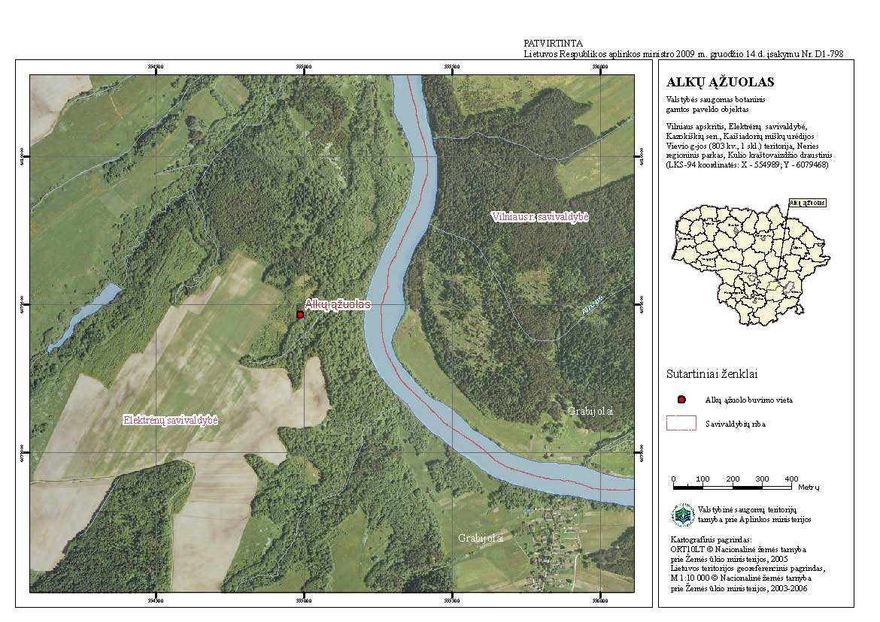

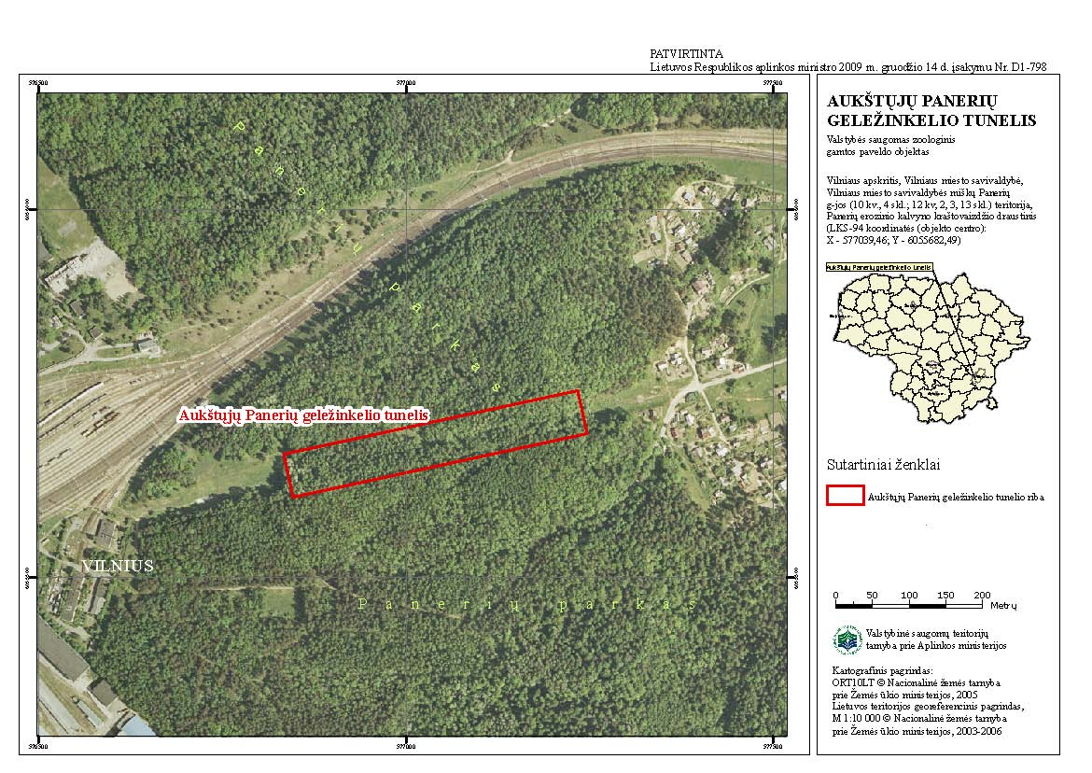

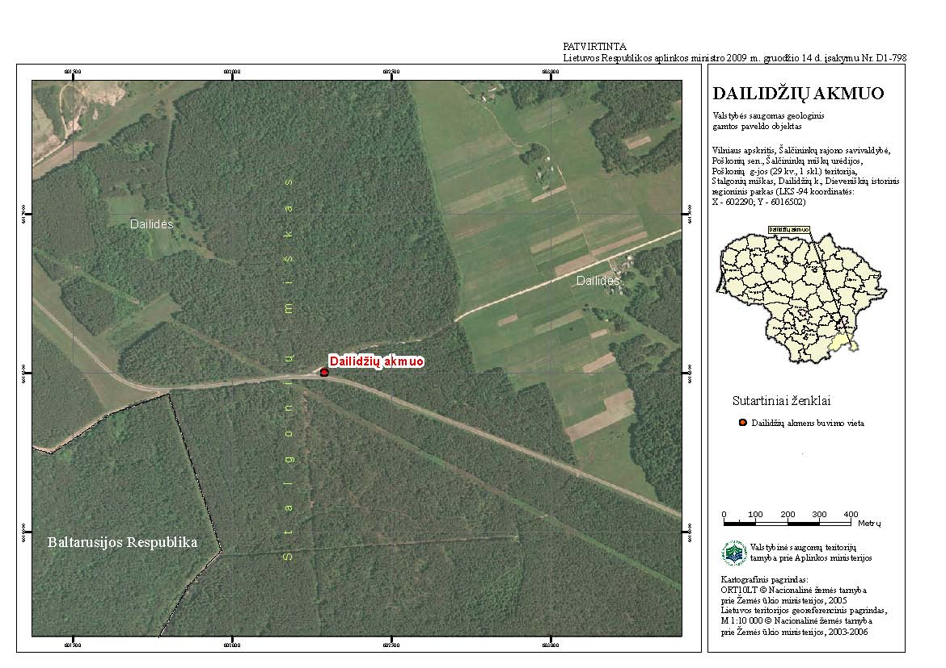

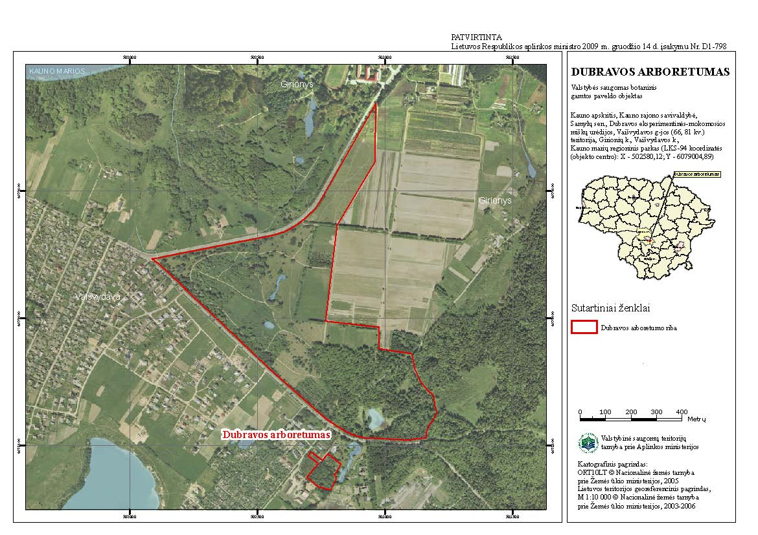

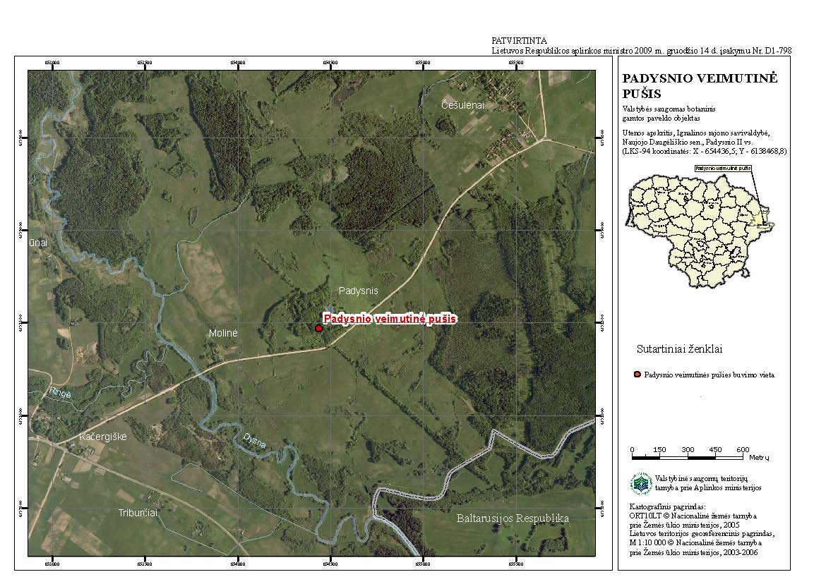

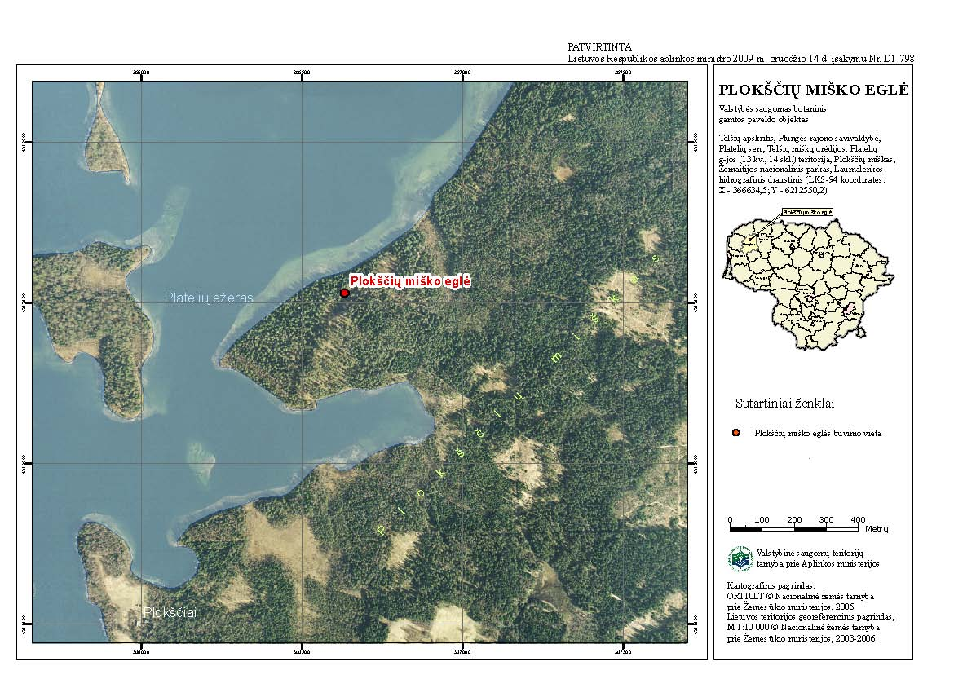

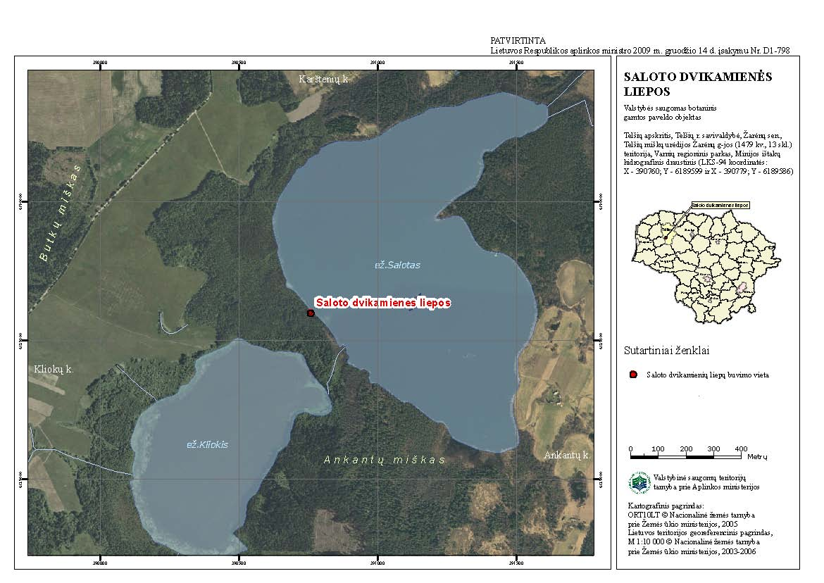

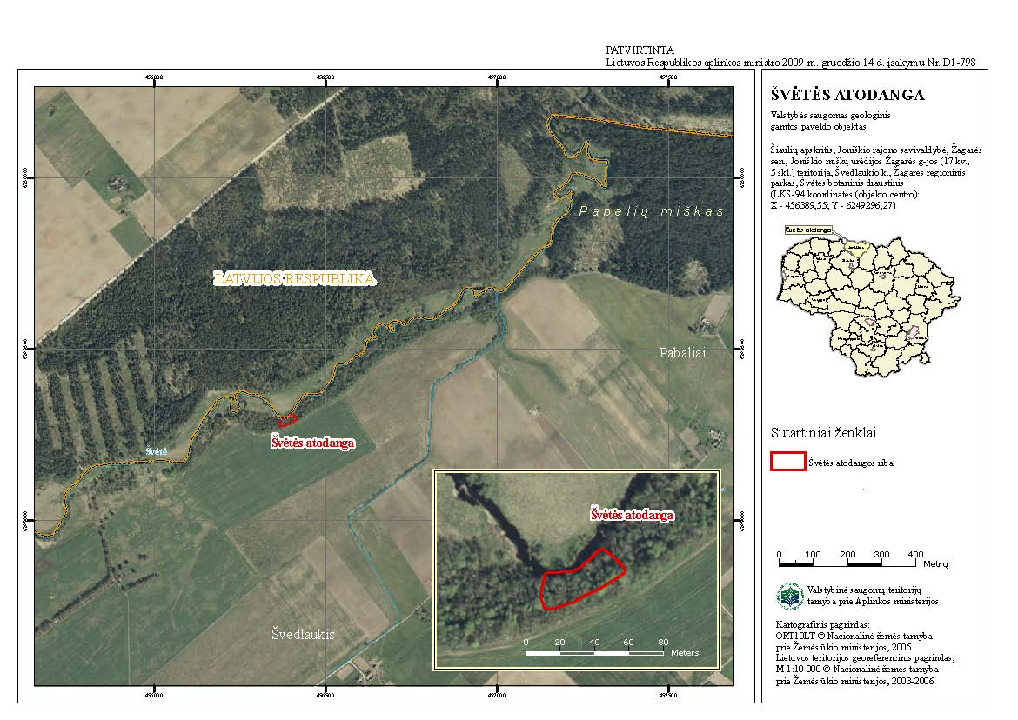

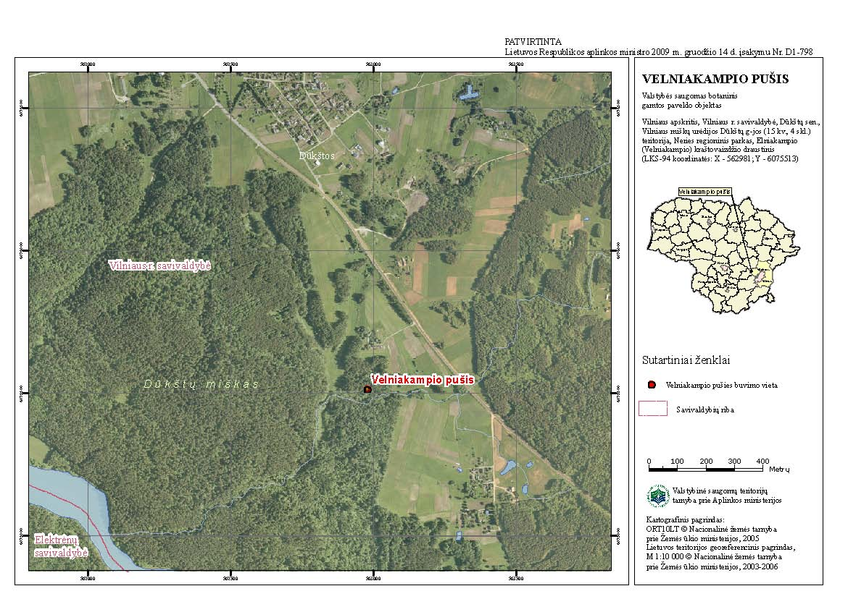

_________________

1. * Valstybės saugomų gamtos paveldo objektų ribų planai skelbiami „Valstybės žinių“ interneto tinklalapyje *www.valstybes-zinios.lt*.